**DAFTAR ISI**

BAB I PENDAHULUAN 3

1.1 Definisi Programmable Logic Controller 3

1.2 Prinsip Kerja Programmable Logic Controller 5

1.2.1 Monitoring Input 5

1.2.2 Pemrograman Logika 5

1.2.3 Kontrol Output 5

1.3 Komponen Penyusun Programmable Logic Controller 5

1.3.1 Perangkat Keras 6

1.3.2 Perangkat Lunak: GMWIN 8

BAB II LANDASAN TEORI 9

2.1 Macam-Macam Bahasa Pemrograman PLC 9

2.1.1 Ladder Diagram (LD) 9

2.1.2 Function Block Diagram (FBD) 9

2.1.3 Structured Text (ST) 10

2.1.4 Instruction List (IL) 10

2.1.5 Sequential Function Chart (SFC) 11

2.2 Komponen-Komponen Dasar Ladder Diagram 11

2.2.1 Baris 11

2.2.2 Kontak dan Koil 13

2.2.3 Blok Fungsi 15

BAB III PERCOBAAN DIGITAL 18

3.1 Instalasi GMWIN 4.0 18

3.2 Instalasi PL2303 Prolific Drivers 19

3.3 Konfigurasi PLC dengan GMWIN 4.0 21

3.4 Simulasi Ladder Diagram pada GMWIN 4.0 23

3.5 Eksperimen 1: Instruksi Sederhana dan Gerbang Logika 27

3.6 Eksperimen 2: Self Holding Circuit 29

3.7 Eksperimen 3: *Timer* dan *Counter* 30

BAB IV PERCOBAAN FACTORY AUTOMATIC TRAINER 34

4.1 Pengenalan Factory Automatic Trainer 34

4.2 Percobaan Line 1 pada Separation dan Pick and Place Module 46

4.3 Percobaan Line 2 pada Stopper dan Line Movement Module 47

4.4 Percobaan Satu Sistem Factory Automatic Trainer 48

# BAB I PENDAHULUAN

## 1.1 Definisi Programmable Logic Controller

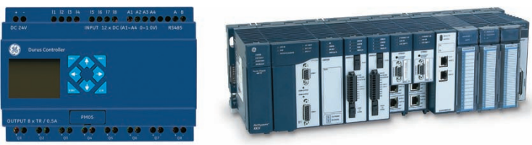

**Gambar 1.1** Programmable Logic Controller

Programmable Logic Controller atau lebih dikenal dengan sebutan PLC adalah sebuah komputer sederhana yang sangat umum diaplikasikan dalam sistem automasi industri, seperti dalam sebuah *production line*, fungsi mesin, ataupun sebuah proses. PLC digunakan untuk menggantikan sistem relay yang tidak efektif

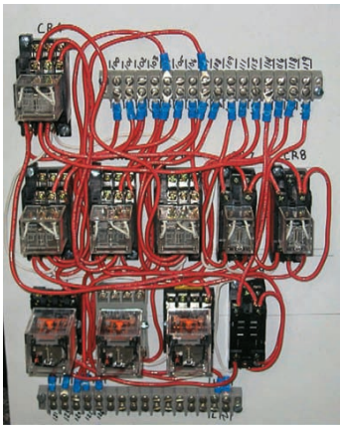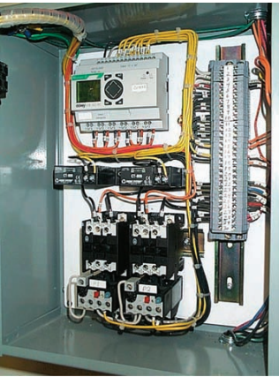

**Gambar 1.2** Sistem kontrol menggunakan relay dan PLC

Dibandingkan dengan perangkat kontrol industri lainnya, Ada beberapa fitur utama yang membedakan PLC dari PC industri, mikrokontroler, atau perangkat industri lainnya. Karakteristik utama PLC adalah konektivitas input-output yang memungkinakan PLC untuk terhubung dengan berbagai perangkat input seperti sensor, saklar, dan lain sebagainya ataupun dengan perangkat output seperti relay, lampu, katup, dan lain sebagainya. Sistem pemrograman yang digunakan pada PLC juga termasuk yang paling sederhana dibandingkan pemrograman perangkat kontrol lain.

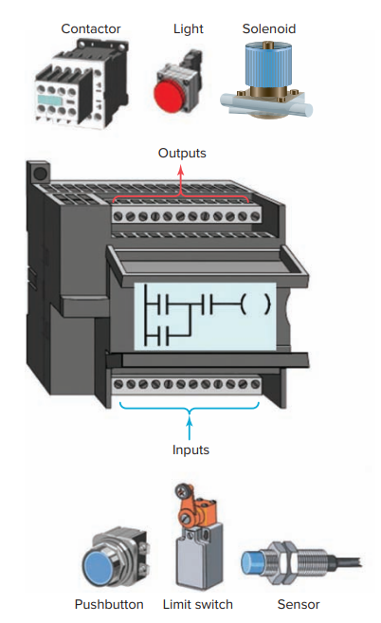

**Gambar 1.3** Hubungan antara I/O ditentukan pada program PLC

Selain perangkat input dan output, PLC juga sangat mungkin untuk dihubungkan pada sistem komunikasi seperti sistem supervisory control and data acquisition (SCADA) yang memungkinkan pengguna meneruskan data yang terekam dalam CPU ke aplikasi lain sebagai fungsi pemantauan. PLC menyediakan serangkaian port dan protokol komunikasi untuk menunjang fungsi ini.

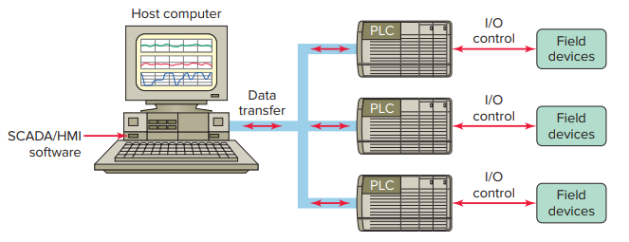

**Gambar 1.4** Sistem SCADA

Selain itu, PLC juga dilengkapi dengan HMI, atau Human Machine Interface sebagai penunjang fungsi interaksi dengan pengguna secara real time. HMI ini dapat berupa tampilan sederhana, dengan pembacaan teks dan papan tombol, atau panel layar sentuh.

## 1.2 Prinsip Kerja Programmable Logic Controller

Kerja PLC dapat disimpulkan menjadi tiga tahap, proses monitoring input, proses pemrograman logika, serta proses kontrol output.

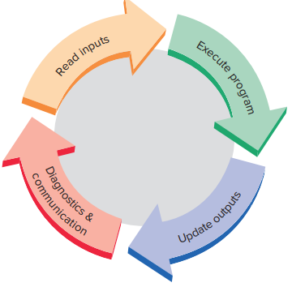

**Gambar XX.** Siklus Scan PLC

### 1.2.1 Monitoring Input

PLC melakukan monitoring terhadap input data yang relevan dan mengirimkan data ke CPU. Beberapa PLC hanya menggunakan input data dengan input diskrit (hidup/mati), tetapi PLC dengan kemampuan analog dapat menerima input analog untuk variabel kontinu. Input dapat berasal dari IoT perangkat, robot, sensor keselamatan, antarmuka manusia-mesin, atau jenis titik entri data lainnya.

### 1.2.2 Pemrograman Logika

Setiap PLC dilengkapi dengan sebuah CPU dengan jenis 16-bit atau 32-bit. CPU merupakan komponen utama yang berfungsi memproses input menjadi output yang diinginkan. Secara terus-menerus, CPU memeriksa keadaan variabel dan membuat keputusan berdasarkan kondisi yang diprogram sehingga menghasilkan kontrol output yang diinginkan. Oleh karena itu, sebuah CPU dari sebuah PLC harus diprogram terlebih dahulu oleh seorang insinyur pengaturan menggunakan bahasa pemrograman tertentu.

### 1.2.3 Kontrol Output

Berdasarkan pengaplikasiannya, PLC dapat mengontrol berbagai sakelar, starter motor, relai, dan perangkat lainnya yang terhubung pada output PLC. Hal ini memungkinkan PLC mengendalikan proses mekanis seperti pengoperasian mesin. Insinyur juga dapat menghubungkan Beberapa bagian sistem dengan memprogram PLC untuk mengirim sinyal keluarannya ke PLC lain dalam satu rantai.

## 1.3 Komponen Penyusun Programmable Logic Controller

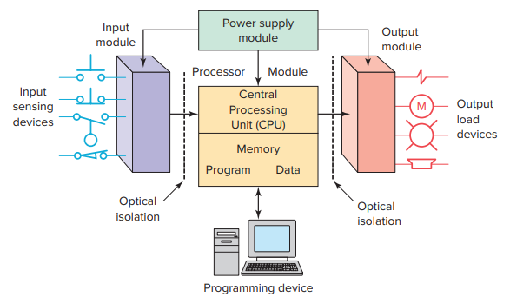

**Gambar XX**. Bagian PLC

Secara umum PLC memiliki beberapa bagian seperti pada gambar XX. yakni *central processing unit* (CPU), modul input dan output (I/O), power supply, dan software programming. PLC memiliki 2 jenis yakni modular dan compact. PLC modular memiliki jumlah I/O dan modul tambahan yang bisa disesuaikan. Sedangkan pada PLC Compact memiliki jumlah I/O yang tetap

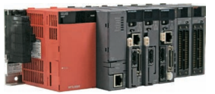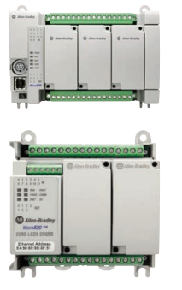

**Gambar XX.** PLC Modular dan Compact

Pada PLC modular dapat ditambahkan modul tambahan seperti modul I/O, modul komunikasi, dll. PLC modular memiliki kelebihan dalam segi skalabilitas dibandingkan dengan PLC compact.

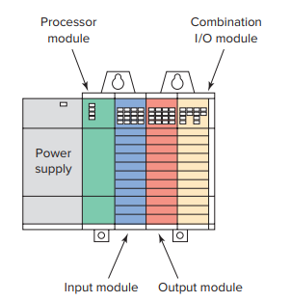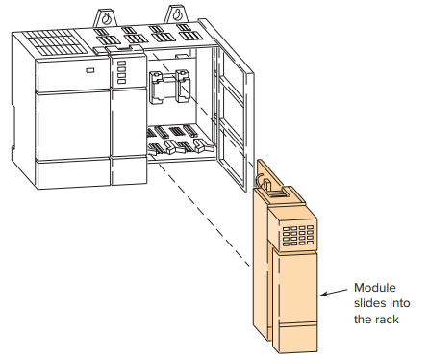

**Gambar XX.** Bagian pada PLC modular

### 1.3.1 Perangkat Keras

1. Power Supply

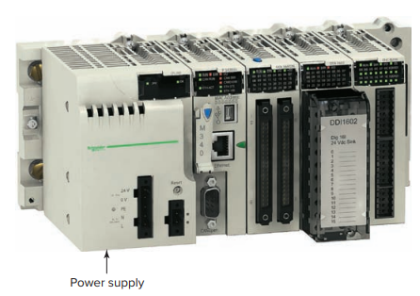

**Gambar XX.** Power Supply Pada PLC

Layaknya perangkat elektronik lainnnya, PLC membutuhkan tenaga listrik untuk dapat berfungsi. Tenaga listrik AC yang dihubungkan pada power supply selanjutnya diubah menjadi DC dan didistribusikan pada komponen-komponen PLC lainnya. Power supply hanya menyediakan tenaga listrik bagi PLC saja, tidak pada perangkat-perangkat input/output yang terhubung pada PLC.

1. Modul Input/Output

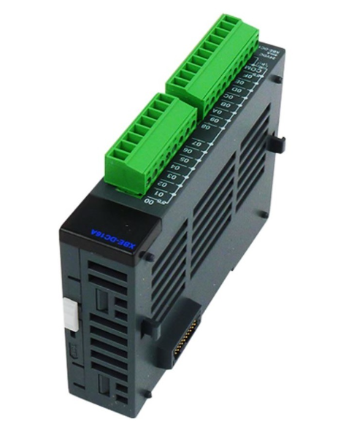

**Gambar XX.** Modul I/O PLC

Modul input/output terdiri atas port-port penghubung PLC dengan perangkat input, seperti saklar, encoder, dan lain sebagainya serta pada output, seperti relay, lampu, katup, dan lain sebagainya.

1. Prosesor

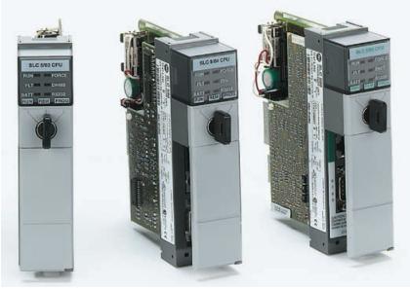

**Gambar XX.** Prosesor Pada PLC

Prosesor terdiri dari CPU (central processing unit) dan juga memori. Prosesor membuat keputusan yang diperlukan berdasarkan input untuk mengamati dan mengoperasikan perangkat lapangan yang terhubung pada Output. Keputusan didasarkan pada program yang dibuat pengguna yang disimpan dalam memori. Memori juga menyimpan data kondisi semua perangkat input serta perintah kontrol apa yang harus dilakukan perangkat output.

1. Programming Device

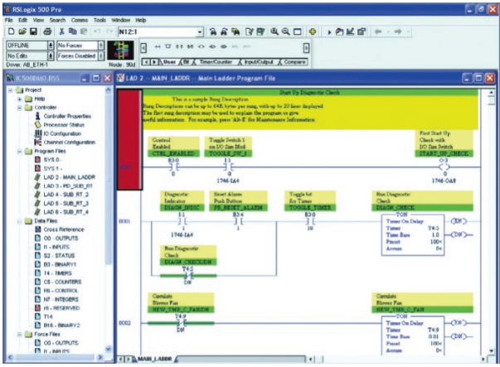

**Gambar XX.** Software Programming PLC

Perangkat pemrograman dalam aplikasi industri saat ini biasanya berupa laptop atau komputer desktop yang memfasilitasi pembuatan program pengambilan keputusan yang ditujukan untuk PLC menggunakan perangkat lunak tertentu.

### 1.3.2 Perangkat Lunak: GMWIN

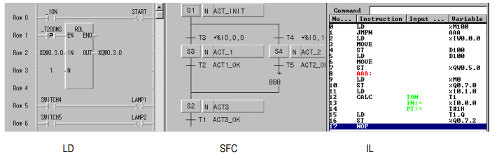

**Gambar XX.** Software Programming PLC

PLC ini menggunakan GMWIN sebagai perangkat lunak. GMWIN digunakan untuk menulis program serta untuk melakukan proses debug pada semua PLC berjenis GLOFA PLC. Bahasa standar internasional yang digunakan berupa, LD, IL, SFC. Antarmuka pengguna yang nyaman membuat pemrograman dan debug menjadi lebih sederhana dan nyaman. GMWIN mampu mengedit, men-debug beberapa program secara bersamaan dan menyediakan fungsi simulasi untuk memaksimalkan kenyamanan pengguna. Dengan GMWIN, pengguna juga dapat memilih bahasa pemrograman, yaitu LD, SFC, IL yang tergolong sederhana dibandingkan bahasa-bahasa pemrograman lainnya. Dimungkinkan juga untuk melakukan pemrograman menggunakan simbol serta menetapkan memori pada variabel program menggunakan *user* designation.

# BAB II LANDASAN TEORI

## 2.1 Macam-Macam Bahasa Pemrograman PLC

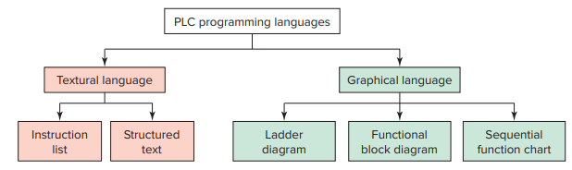

Gambar XX. Standar IEC 61131 untuk Bahasa Pemrograman PLC

### 2.1.1 Ladder Diagram (LD)

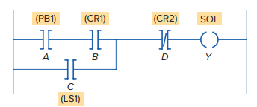

Gambar XX. Ladder Diagram

PLC tentunya membutuhkan pemrograman tersendiri untuk menjalankan fungsinya dalam menyelesaikan permasalahan yang ada. Diantara berbagai macam bahasa pemrograman yang ada, Ladder Diagram adalah Bahasa yang paling sering digunakan. Ladder diagram atau sering dikenal dengan ladder logic merupakan Bahasa pemrograman pertama yang dibuat untuk mengoperasikan PLC. Tidak hanya Bahasa ini mudah untuk dipelajari, tetapi juga Bahasa ini dapat digunakan untuk semua tipe PLC. Dengan itu, Bahasa pemrograman ini sering kali disebut dengan Bahasa pemrograman universal. Kelebihan lain dari menggunakan Bahasa ini adalah:

* Kemudahan dalam menciptakan logika, dimana logika ini terbentuk dari beberapa kontak yang dirangkai untuk menghasilkan 3 macam logika. yaitu logika NOT, AND, dan OR. Logika NOT dapat diartikan sebagai logika pemutus. Logika AND dapat diartikan sebagai logika syarat dimana dalam menyalakan suatu koil maka kedua syarat harus terpenuhi. Terakhir, logika OR yang dapat diartikan sebagai logika alternatif dimana untuk menyalakan suatu koil hanya butuh salah satu syarat yang terpenuhi.
* Kemudahan dalam proses debugging
* Terdiri dari berbagai jenis perintah yang mudah dimengerti dan sederhana untuk digunakan, seperti kontak, koil, *counters, timers,* operasi matematika, dan banyak lagi dalam memecahkan masalah yang ada

### 2.1.2 Function Block Diagram (FBD)

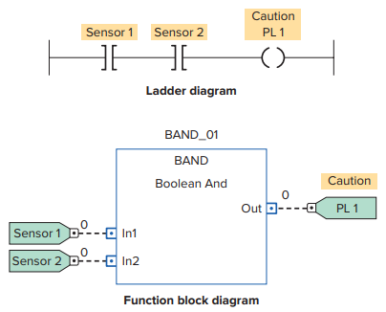

**Gambar XX**. Perbedaan program Ladder Diagram dengan Function Block Diagram

FBD atau sering dikenal dengan function block diagram adalah salah satu Bahasa pemrograman yang menggunakan grafis untuk merancang suatu program. Function block diagram mengandalkan blok-blok gerbang digital, counter, timer, operasi matematika untuk menyelesaikan masalah. Bahasa pemrograman ini juga mudah untuk digunakan karena pengguna hanya perlu menyusun blok-blok untuk membuat suatu instruksi. FBD pada umumnya memiliki 3 bagian, yaitu input, fungsi, dan output. Input terletak di bagian kiri dan terdiri dari saklar dan berbagai macam perangkat input lainnya. Lalu, fungsi terletak setelah input, biasanya terdiri dari blok blok fungsi, seperti timer, counter, logika AND, OR, NOT, dan banyak fungsi lainnya. Terakhir adalah ouput, output dapat berupa lampu, motor, dan banyak perangkat lain yang dapat dikontrol.

### 2.1.3 Structured Text (ST)

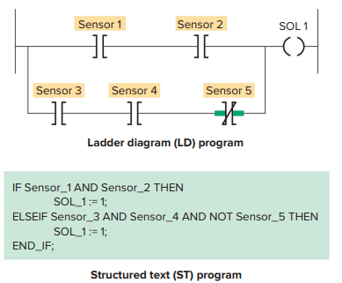

**Gambar XX**. Perbedaan program Ladder Diagram dengan Structured Text

Bahasa pemrograman PLC lainnya adalah structured text atau sering dikenal dengan lambang ‘ST’ dan ‘STX’. Structured text menggunakan sintaks Bahasa pemrograman yang kompleks dengan menggunakan variasi variabe, loop, kondisi, dan operator. Kelebihan dari Bahasa ini adalah mudah untuk dipelajari khususnya untuk pemula dan mudah untuk mengedit serta memodifikasi program yang ditulis.

### 2.1.4 Instruction List (IL)

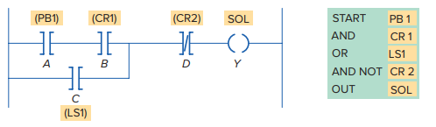

**Gambar XX**. Perbedaan program Ladder Diagram dengan Instruction List

Instruction list adalah salah satu Bahasa pemrograman yang lebih rumit karena menggunakan kode seperti Bahasa mesin yang terdiri dari angka 1 dan 0 untuk menjalankan suatu instruksi. Kelebihan dari Bahasa ini adalah kecepatan eksekusi yang tinggi dan dikitnya memori yang dibutuhkan dalam menjalankan program dibanding Bahasa lainnya.

### 2.1.5 Sequential Function Chart (SFC)

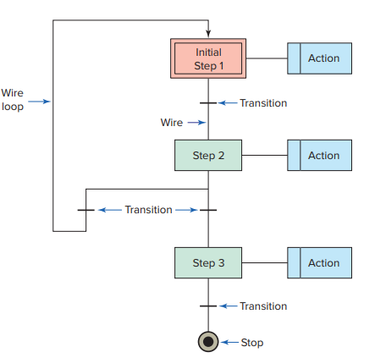

Gambar XX. Sequential Function Chart

Sama halnya dengan ladder diagram dan function block diagram, sequential function chart adalah salah satu Bahasa pemrograman yang berbentuk grafis. Bahasa ini mengandlakan grafik yang mewakili masing masing fungsi dalam sistem kontrol PLC. Bahasa ini mudah dipelajari karena berbentuk visual dan pengguna dengan mudah melihat prosesnya dalam pengkodean.

## 2.2 Komponen-Komponen Dasar Ladder Diagram

### 2.2.1 Baris

Baris dalam program ladder diagram digunakan untuk menyambung satu komponen dengan komponen lainnya. Ada dua jenis baris, yaitu baris vertikal dan baris horizontal.

1. Baris horizontal

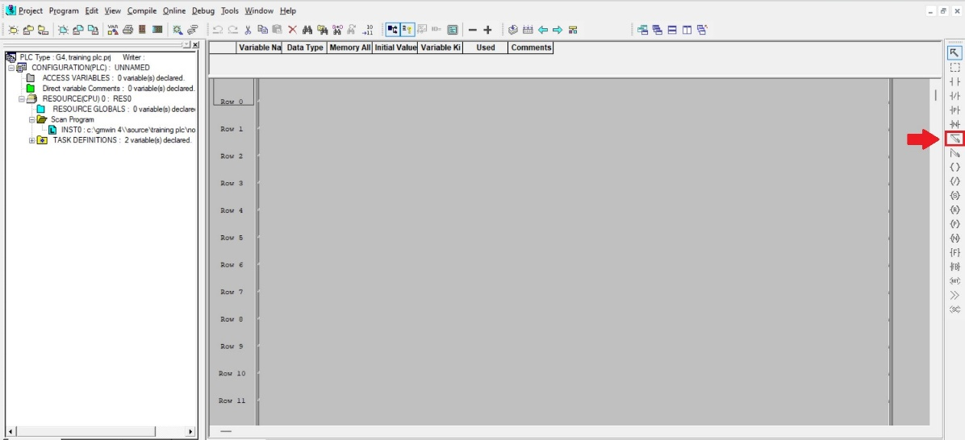Baris horizontal digunakan untuk menyambungkan satu komponen dengan komponen lainnya yang berada disebelahnya atau di baris yang sama. Cara menggunakannya adalah dengan memilih ikon ‘horizontal link’ pada tools bar.

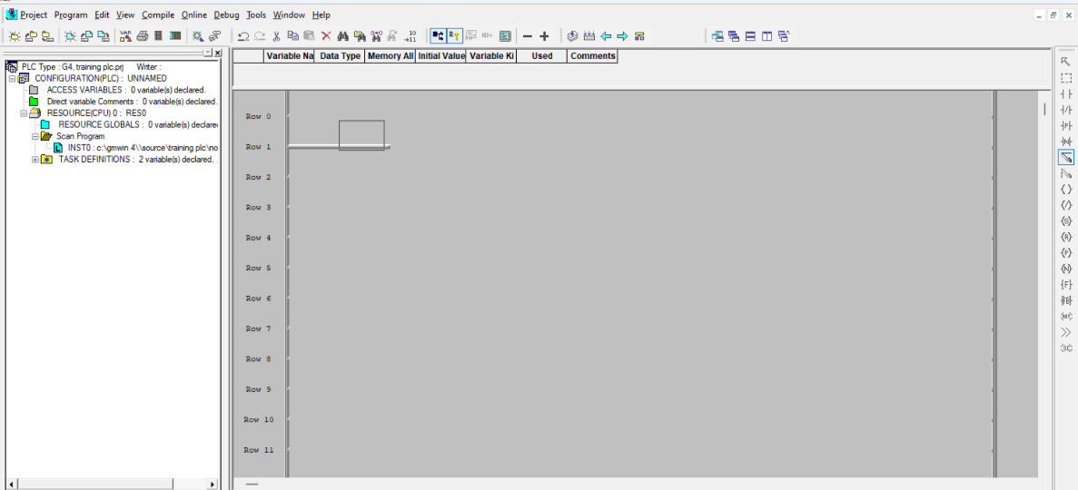Dan meletakannya pada workspace.

1. Baris vertical

Baris vertikal digunakan untuk menyambungkan satu komponen dengan komponen lainnya yang berada pada baris yang berbeda. Cara menggunakannya adalah dengan memilih ikon ‘vertikal link’ pada tools bar.

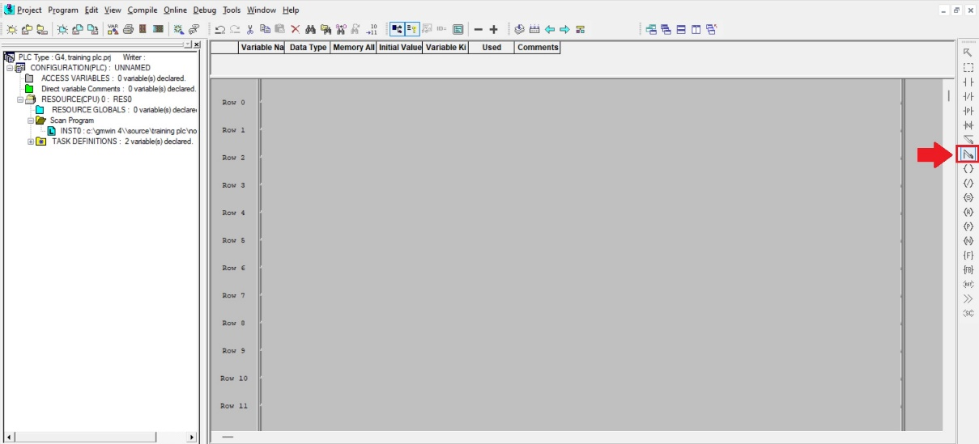Dan meletakannya pada workspace.

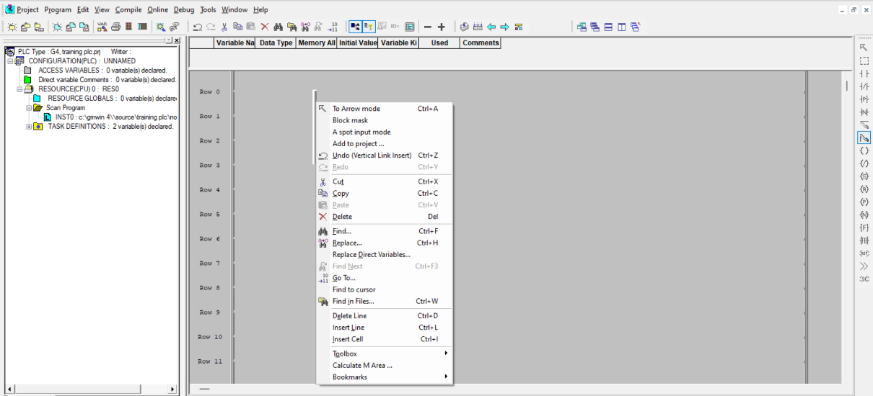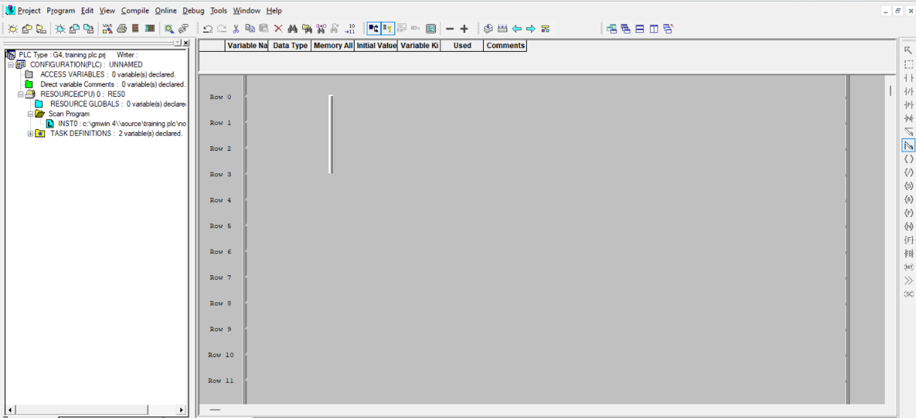Note: Baris dapat dihapus dengan mengklik kanan baris yang ingin dihapus dan mengklik delete.

.

### 2.2.2 Kontak dan Koil

Kontak dan koil adalah salah satu komponen yang sering digunakan dalam ladder diagram.

1. Kontak

Kontak atau *contact* adalah komponen yang digunakan sebagai input dalam rangkaian ladder diagram. Input ini dapat berupa sensor, push button, dan lainnya yang dapat mentrigger bekerjanya komponen lainnya pada rangkaian. Ada 2 jenis kontak, yaitu *normally open contact* dan *normally close contact.*

* Normally Open Contact

*Normally open contact* atau kontak NO adalah suatu kondisi dimana pada keadaan defaultnya gerbang kontak sudah terbuka sehingga listrik tidak dapat mengalir melewati kontak tersebut. Cara menggunakannya adalah dengan memilih ikon ‘open contact’ pada tools bar.

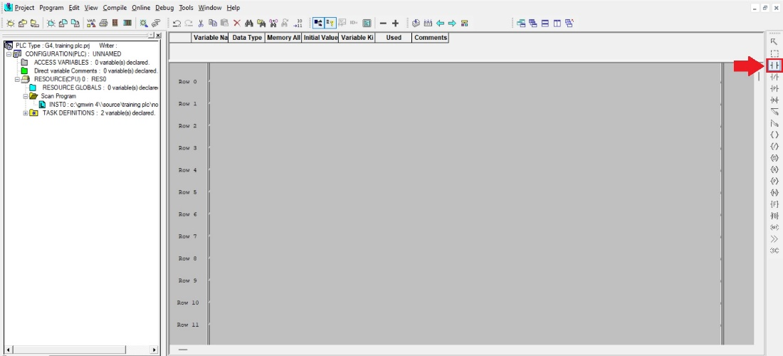

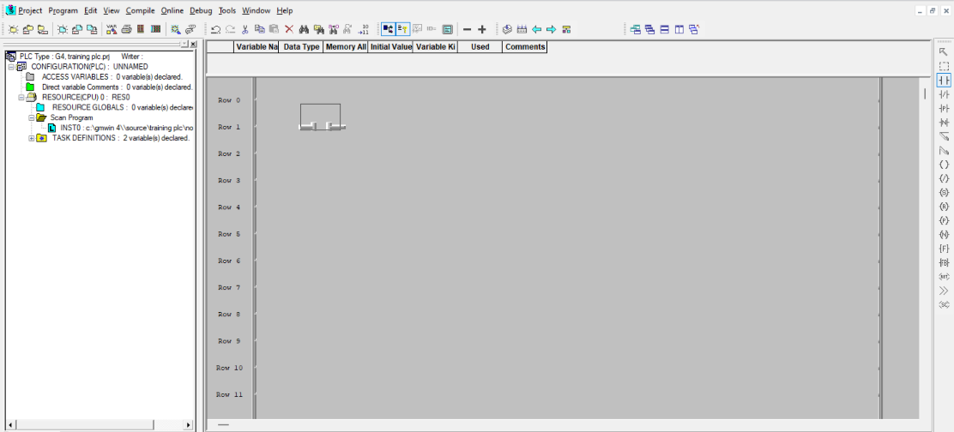Dan meletakannya pada workspace.

* Normally Close Contact

*Normally close contact* atau kontak NC adalah suatu kondisi dimana pada keadaan defaultnya gerbang kontak sudah tertutup sehingga listrik tidak dapat mengalir melewati kontak tersebut. Cara menggunakannya adalah dengan memilih ikon ‘closed contact’ pada tools bar.

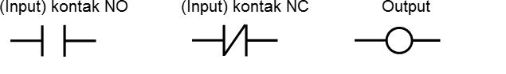:

**Gambar 2** Kontak NO dan NC

Di lain hal, koil atau *coil* adalah komponen ladder diagram yang digunakan sebagai output dari pemrograman. Bentuk koil sangat bervariasi bergantung pada apa yang ingin dikontrol, contohnya adalah lampu, speaker, konveyor, dan banyak lagi. Pada umumnya, koil sama dengan kontak dimana dibagi menjadi 2 jenis, yaitu *normally open coil* dan *normally close coil.* Berikut adalah bentuk dari koil NO dan NC*:*



**Gambar 1** Koil NO dan NC

Hanya dengan menggunakan dua komponen ini, maka berbagai jenis rangkaian dapat dibuat untuk menjalankan suatu aksi. Kontak digunakan sebagai input dan koil digunakan sebagai output yang dapat dikontrol. Dalam pembuatan rangkaian tersebut, ada 4 logika umum yang sering digunakan dalam membuat beberapa aturan fungsi. Logika tersebut adalah logika NOT, AND, dan OR.

1. Logika NOT

Logika NOT pada ladder diagram dapat juga disebut dengan logika pemutus rangkaian. Untuk membuat rangkaian ini, umumnya hanya menggunakan komponen NC *contact* dan koil sebagai output. *Normally close contact* berfungsi sebagai pemutus arus listrik dimana pada keadaan defaultnya gerbang kontak tertutup sehingga arus listrik akan mengalir dan menyalakan output, tetapi ketika NC *contact* diberikan aksi/*trigger* maka gerbang kontak akan terbuka dan memutuskan arus listrik yang mengalir. Bentuk logika NOT pada ladder diagram dapat dilihat seperti berikut:

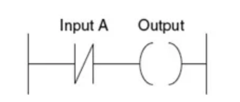

**Gambar XX**. Logika NOT

Tujuan awal dibuatnya PLC adalah untuk menggantikan sistem relay yang pada saat itu sering digunakan. Dulu, relay disusun sedemikian rupa untuk membuat logika. Kemunculan PLC mengganti logika relay menjadi logika ladder. Berikut merupakan contoh dari penggunan logika relay dan ladder berserta gerbang logikannya

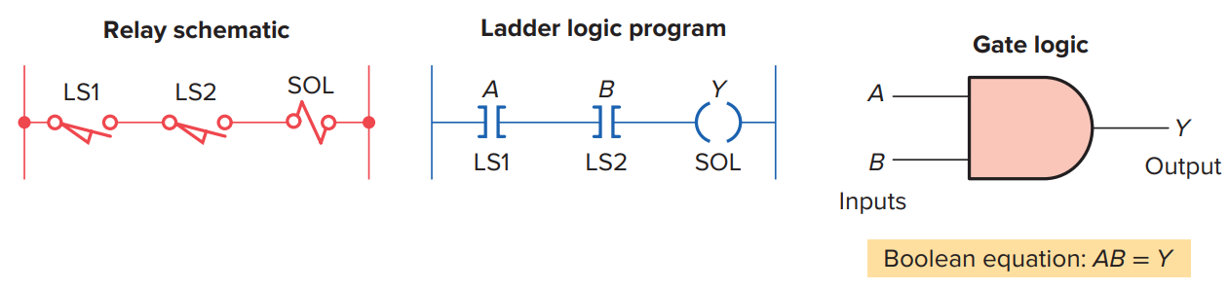

Gambar XX. Logika AND

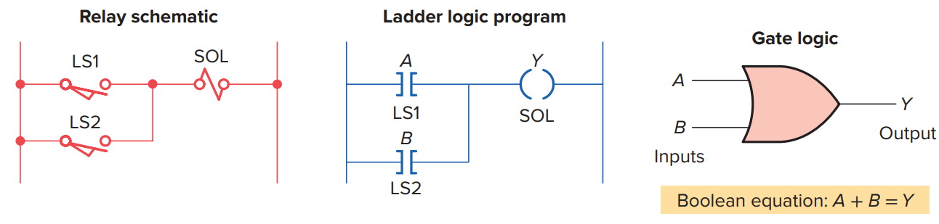

Gambar XX. Logika OR

### 2.2.3 Blok Fungsi

Blok fungsi atau *function block* sering digunakan dalam pembuatan rangkaian ladder diagram yang lebih kompleks. Hal itu disebabkan oleh blok fungsi memiliki fungsi tambahan selain dari fungsi kontak/input dan koil/output saja. Di dalam blok fungsi terdapat berbagai fungsi tambahan, seperti timer, counter, dan banyak lagi. Namun, 2 blok fungsi yang paling kerap digunakan untuk menyelesaikan permasalahan pada umumnya adalah blok fungsi timer dan counter.

#### 2.2.3.1 Timer

Timer adalah suatu blok fungsi yang menggunakan fungsi waktu sebagai value inputnya. Pada umumnya, timer pada blok fungsi dapat dibagi 2, yaitu Timer On Delay (TON) dan Timer Off Delay (TOF).

* + - 1. Timer On Delay

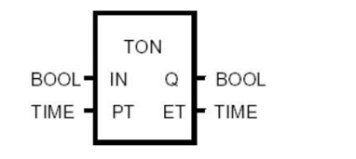Timer On Delay atau TON memiliki fungsi dimana ouput akan menyala setelah delay waktu/value waktu yang telah diinputkan pada timer. Dengan kata lain, gerbang kontak pada timer akan tertutup setelah melewati value waktu yang diinputkan dan meneruskan arus listrik yang mengalir ke rangkaian ladder diagram selanjutnya. Contohnya adalah ketika TON diberikan value waktu 3 detik dan dihubungkan dengan kontak NO serta koil/output. Maka, ketika kontak NO diberikan aksi, output akan mati pada 3 detik diawal dan menyala setelah 3 detik tersebut.

**Gambar 2.2.3.1** Timer On Delay

* + - 1. Timer Off Delay

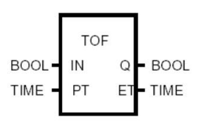Berbeda dengan Timer On Delay, Timer Off Delay atau TOF memiliki fungsi dimana ouput akan mati setelah delay waktu/value waktu yang telah diinputkan pada timer. Dengan kata lain, gerbang kontak pada timer akan terbuka setelah melewati value waktu yang diinputkan dan mematikan arus listrik sehingga tidak mengalir ke rangkaian ladder diagram selanjutnya. Contohnya adalah ketika TOF diberikan value waktu 3 detik dan dihubungkan dengan kontak NO serta koil/output. Maka, ketika kontak NO diberikan aksi, output akan menyala selama 3 detik diawal dan mati setelah 3 detik tersebut. Berikut adalah bentuk dari Timer Off Delay:

**Gambar 2.2.3.2** Timer Off Delay

#### 2.2.3.2 Counter

Counter adalah suatu blok fungsi yang menggunakan fungsi jumlah angka sebagai value inputnya. Pada umumnya, counter pada blok fungsi dapat dibagi 2, yaitu Counter Up (CTU) dan Counter Down (CTD).

* + - 1. Counter Up

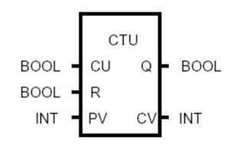Counter Up atau sering dikenal dengan CTU adalah blok fungsi yang memanfaatkan jumlah angka sebagai value inputnya. Namun, yang membedakannya dengan counter down adalah CTU memiliki karakteristik dimana hitungan angka akan terus bertambah untuk setiap kali input/ CU diberikan aksi. Bertambahnya angka tersebut akan tertera pada CV. Pada dasarnya, gerbang kontak pada CTU akan terus terbuka sampai jumlah CV sama besarnya dengan PV/ jumlah angka yang telah ditetapkan di awal. Ketika CV sama dengan PV, maka gerbang kontak akan tertutup dan meneruskan arus listrik ke rangkaian ladder diagram. Lalu, ketika R/ reset diberikan aksi, maka nilai CV akan ke-reset ke angka “0”. Berikut adalah bentuk dari Counter Up:

Gambar 2.2.3.3 Counter Up

* + - 1. Counter Down

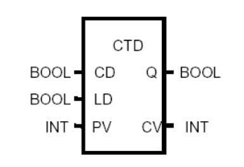Counter Down atau CTD adalah blok fungsi yang memiliki karakteristik dimana hitungan angka akan terus berkurang untuk setiap kali input/ CD diberikan aksi. Berkurangnya angka tersebut akan tertera pada CV. Pada dasarnya, gerbang kontak pada CTD akan terus terbuka sampai jumlah CV sama dengan “0”. Ketika CV sama dengan “0”, maka gerbang kontak akan tertutup dan meneruskan arus listrik ke rangkaian ladder diagram. Lalu, ketika R/ reset diberikan aksi, maka nilai CV akan ke-reset ke angka PV yang telah ditentukan sebelumnya. Berikut adalah bentuk dari Counter Down:

Gambar 2.2.3.4 Counter Down

# BAB III PERCOBAAN DIGITAL

## 3.1 Instalasi GMWIN 4.0

Sebelum menginstalasi GMWIN 4.0, pastikan PC telah terhubung dengan internet untuk memperlancar proses instalasi. Berikut adalah langkah-langkah dalam menginstalasi GMWIN 4.0 pada PC:

1. 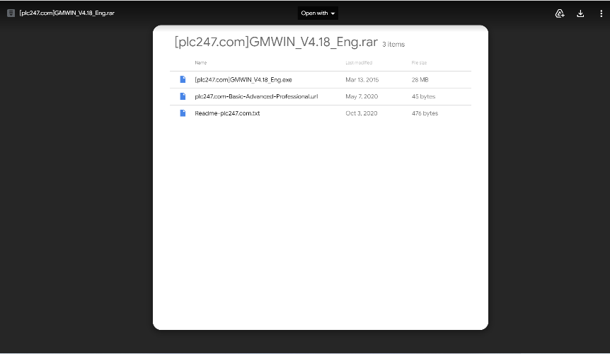Buka dan unduh file zip yang tertera pada link [[plc247.com]GMWIN_V4.18_Eng.rar](https://drive.google.com/open?id=1oGAAUt1mSdXpxyCEeQurPqDyf8GPbLiA&authuser=0). Lalu, unduh software GMWIN 4.0 dengan membuka file bernama [plc247.com]GMWIN_V4.18_Eng.

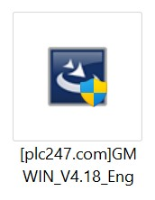

**Gambar 3.1.1** Software GMWIN 4.0

1. Setelah membuka software tersebut, maka akan tampil halaman seperti berikut. Tekan ‘next’ untuk menampilkan halaman berikutnya.

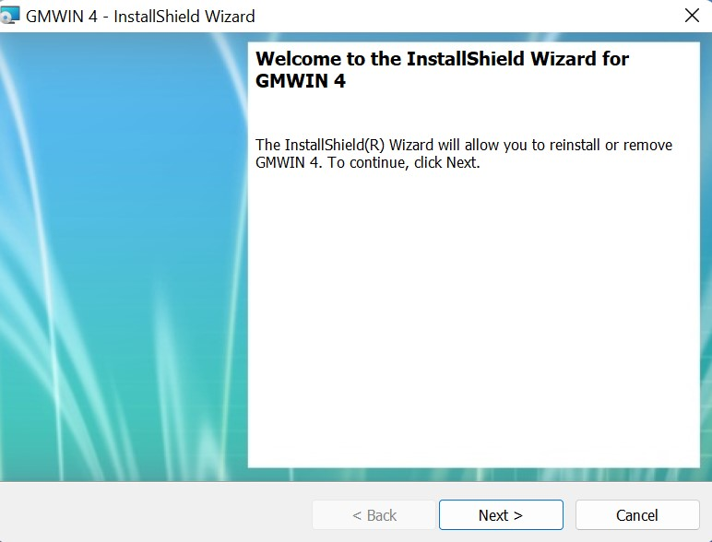

**Gambar 3.1.2** Halaman instalasi GMWIN 4.0

1. Pada halaman ini, masukkan username dan tekan ‘next’.

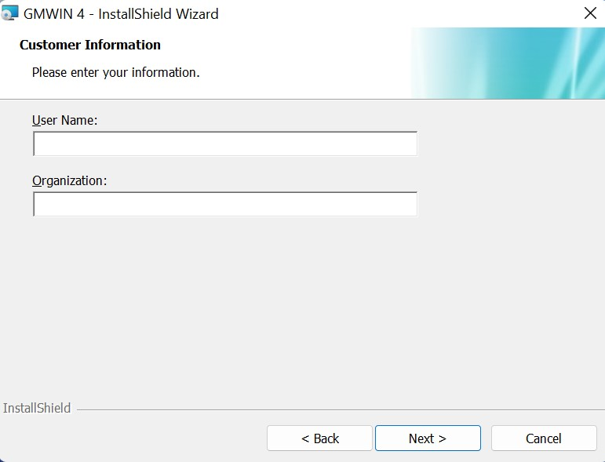

**Gambar 3.1.3** Halaman instalasi GMWIN 4.0

1. Selanjutnya, tekan ‘install’ dan tunggulah beberapa detik untuk proses instalasi.

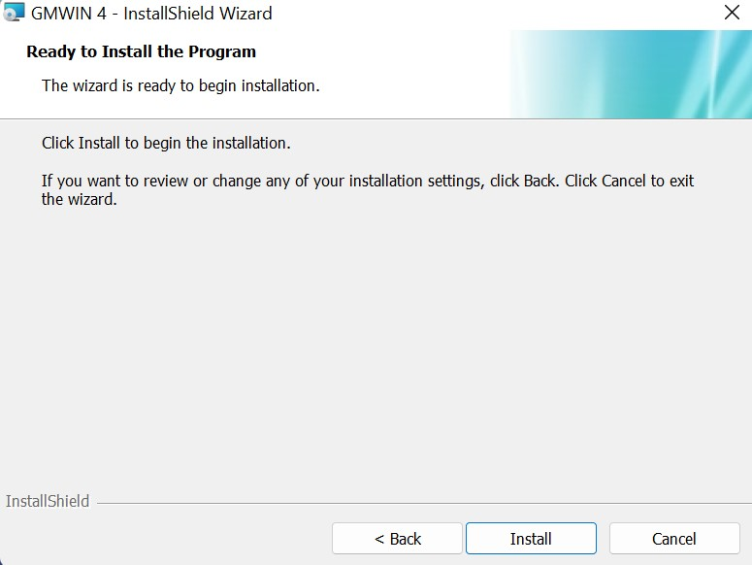

**Gambar 3.1.4** Halaman instalasi GMWIN 4.0

1. 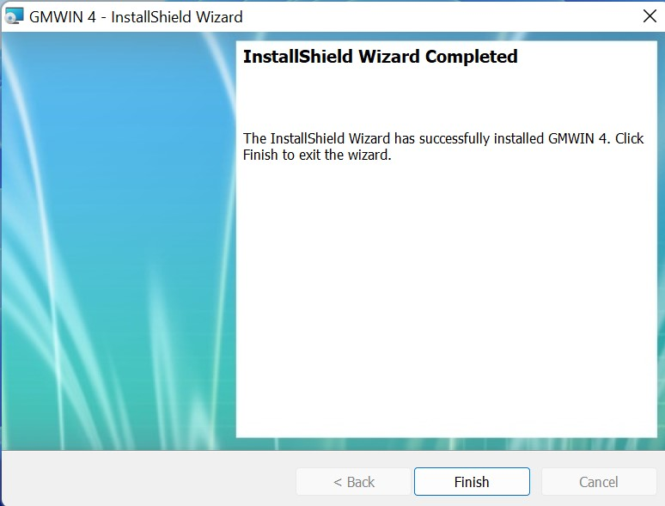Terakhir, tekan ‘finish’ dan instalasi GMWIN 4.0 telah selesai.

**Gambar 3.1.5** Halaman terakhir instalasi GMWIN 4.0

## 3.2 Instalasi PL2303 Prolific Drivers

Software PL2303 Prolific Drivers memiliki fungsi untuk mendeteksi koneksi USB dengan PLC. Sebelum menginstalasi PL2303 Prolific Drivers, pastikan PC telah terhubung dengan internet untuk memperlancar proses instalasi. Berikut adalah langkah-langkah dalam menginstalasi PL2303 Prolific Drivers pada PC:

* + - 1. Unduh software PL2303 Prolific Drivers dengan membuka file bernama PL2303_Prolific_Drivers Installer_v1.12.0.

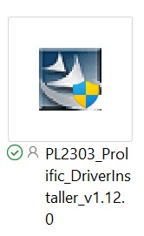

**Gambar 3.2.1** Software PL2303 Prolific Drivers

* + - 1. Setelah membuka software tersebut, maka akan tampil halaman berikut. Tekan’next’ untuk menampilkan halaman berikutnya.

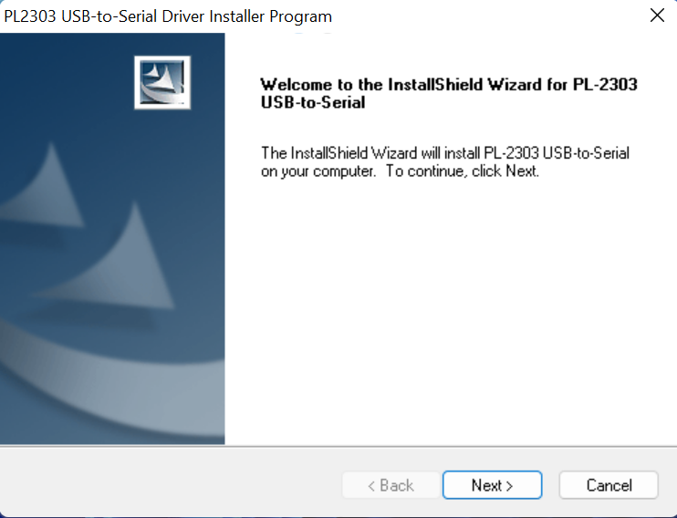

**Gambar 3.2.2** Halaman instalasi PL2303 Prolific Drivers

* + - 1. Tunggu beberapa detik untuk proses instalasi dan tekan ‘finish’ untuk menyelesaikan proses instalasi.

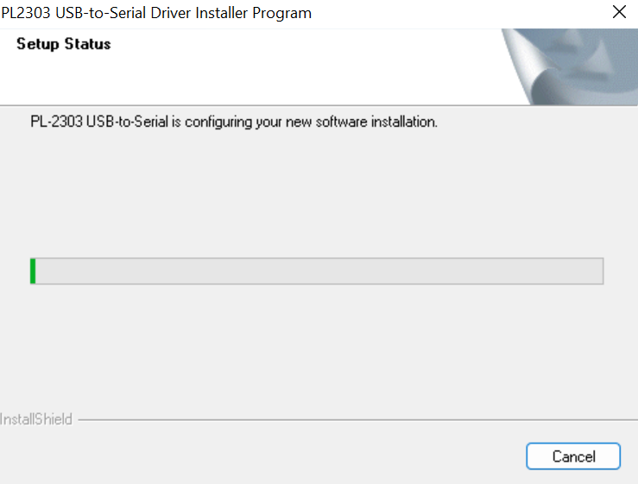

**Gambar 3.2.3** Halaman proses instalasi PL2303 Prolific Drivers

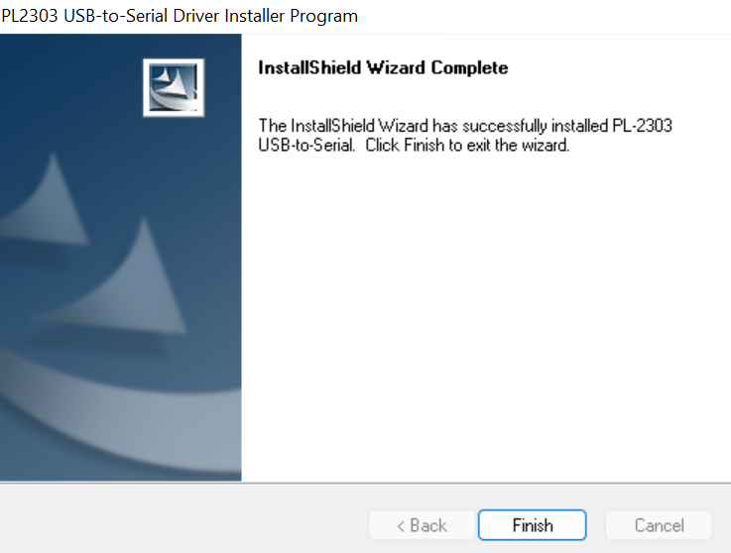

**Gambar 3.2.4** Halaman terakhir instalasi PL2303 Prolific Drivers

## 3.3 Konfigurasi PLC dengan GMWIN 4.0

Berikut adalah langkah- langkah dalam mengkonfigurasi PLC dengan GMWIN 4.0:

1. Nyalakan komputer dan PLC, pastikan kabel serial kepada USB telah terpasang dari komputer kepada PLC LG.
2. 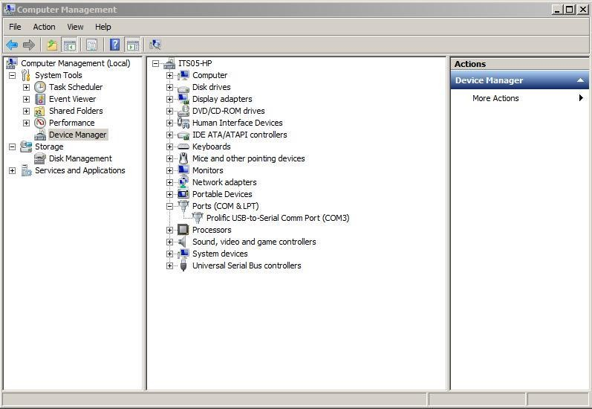Untuk mengecek koneksi antara kabel serial dengan komputer, dapat dilihat dengan cara membuka My Computer → Manage → Device Manager →Ports. Hal ini dapat diliat pada gambar dibawah.

**Gambar 3.3.1** Display menunjukan cara USB terkoneksi dengan kabel serial

1. Buka GMWIN 4.0, lalu pilih menu Project → Option → Connection Option. Atur RS.232C pada metode koneksi, com (1~10) pada port komunikasi, dan *‘local’* pada ‘*depths of connection’.* Hal ini dapat dilihat pada gambar dibawah.

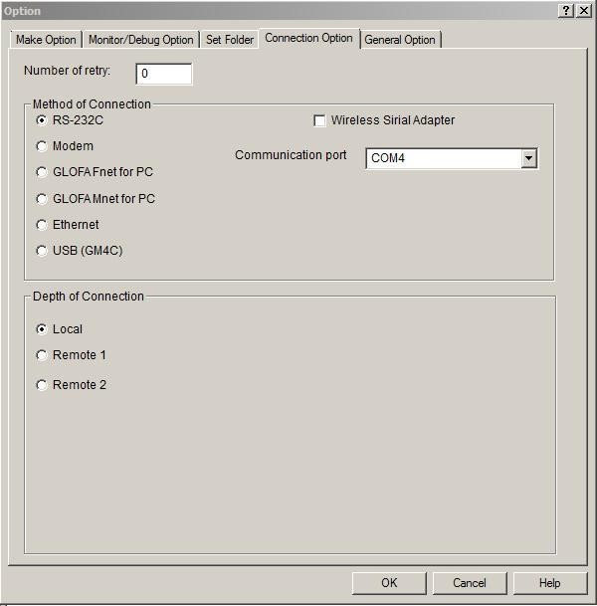

**Gambar 3.3.2** Display ‘Option’ untuk mengecek pengaturan koneksi

1. Buat projek baru dengan klik *‘new project’*. Pada Project → New project lalu ubah nama. Pada *‘Select PLC type’*, pilihlah GM4 seperti gambar dibawah.

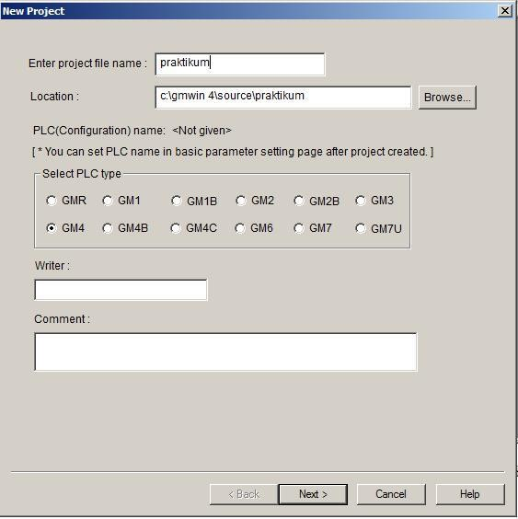

**Gambar 3.3.3** Display ‘New Project’ untuk memberi nama dan memilih tipe PLC

1. Tahap terakhir adalah dengan memilih bahasa LD (ladder) pada *‘Select Language’* dan klik *‘finish’* seperti gambar dibawah.

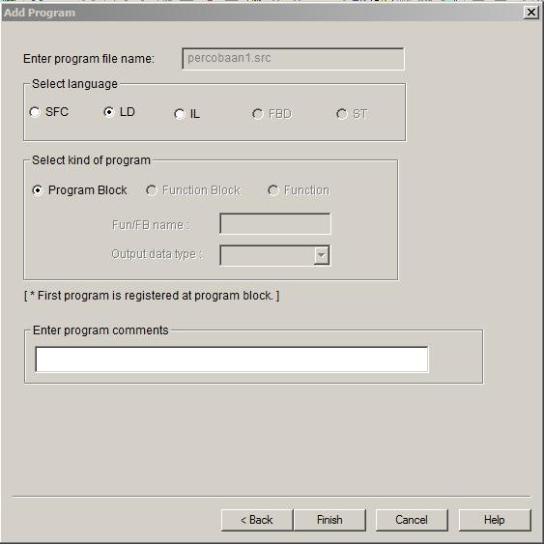

**Gambar 3.3.4** Display ‘Add Program untuk memilih Bahasa pemrograman

1. Setelah membuat program, klik Online → Connect+Write+Run. Jika tertulis GM4 *stop* pada bar status, maka PLC telah terkoneksi dengan PC.

## 3.4 Simulasi Ladder Diagram pada GMWIN 4.0

Fitur simulasi pada GMWIN 4.0 dapat digunakan untuk mengecek ulang sekuensi kerja program yang telah dibuat tanpa perlu menggunakan hardware PLC. Berikut adalah Langkah-langkah untuk melakukan simulasi ladder pada GMWIN 4.0.

1. 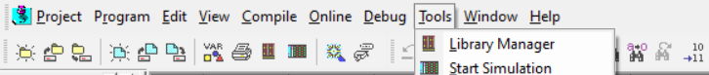Temukan fitur simulasi pada toolbar Tools dan pilihlah Start Simulation, seperti gambar dibawah:

**Gambar 3.4.1** Fitur Start Simulation pada Toolbar Tools

1. Lalu, GMWIN 4.0 akan melakukan proses compile pada program PLC. Tunggu proses compile selesai dan tekan OK untuk memperlihatkan menu utama simulasi.

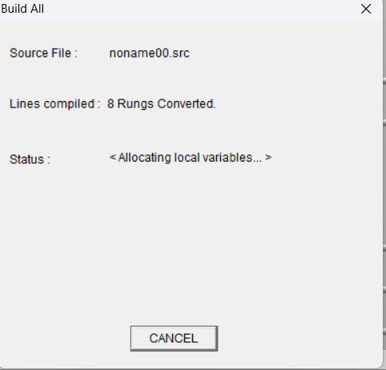

Gambar xx. Software melakukan Compile

1. 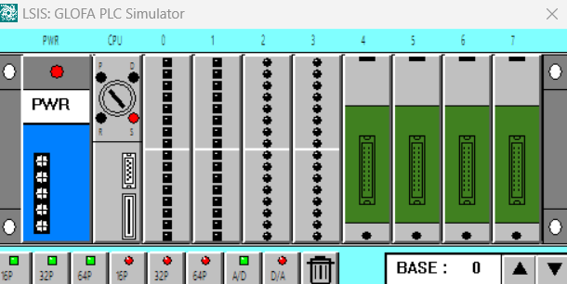Pada menu utama simulasi, terdapat beberapa blok, yaitu blok PWR, CPU, dan Input/Output. Banyaknya blok Input/Output akan bergantung pada variabel input dan output yang ada pada program. Pada kasus ini, blok input ada dua, yaitu 0 dan 1 yang didapat dari variabel %IX0.0 dan %IX0.1. Sedangkan, blok output terletak pada 2 dan 3 yang didapat dari variabel %QX 0.2 dan &QX0.3.

**Gambar 3.4.2** Display Menu Utama Simulasi

1. Pada blok CPU akan ada 4 pilihan, pilihan “S” untuk membuat PLC berada pada mode STOP dan pilihan “R” untuk membuat PLC berada pada mode RUN.

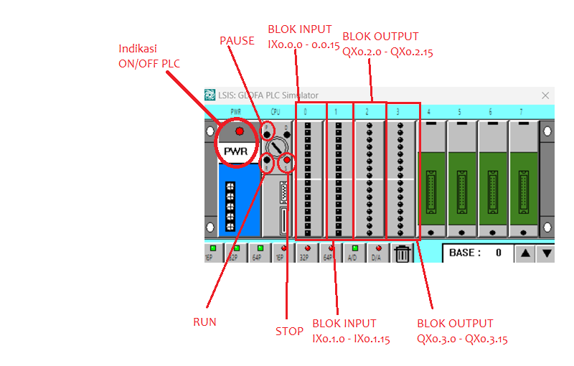

**Gambar 3.4.2** Penjelasan Blok pada Display Menu Utama Simulasi

1. Pada simulasi ini kita hanya perlu menghidup/ matikan input yang ada pada blok input dengan cara meng-klik kotak-kotak yang ada pada blok input hingga lampu hijau menyala. Coba lah tekan kotak pertama pada blok 0.

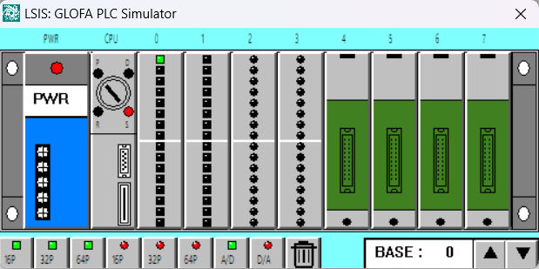

Ini mengindikasikan bahwa kita menyalakan input variabel IX0.0.0

6. Jika kita mesimulasikan program seperti ini:



Dengan address trigger sebagai %IX0.0.0 dan output sebagai %QX0.2.2, maka pada menu utama simulasi:

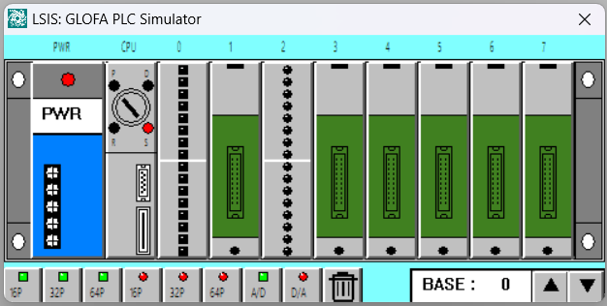

Tekan R untuk RUN dan tekan kotak pertama pada blok 0

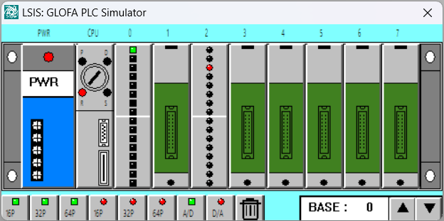

LED pada blok 2 akan menyala. Ini menunjukkan variabel output dengan address QX0.2.2 menyala. Pada layar program:



**3.5 Penggunaan Variabel Memori**

Variabel memori adalah variabel yang bisa diassign ke memori PLC kita. Variabel ini tidak diassign ke address input output PLC kita.

1. Cara Assign Kontak atau Koil Memori
   1. Buatlah kontak atau koil



* 1. Klik dua kali pada kontak atau koil dan pilih Add

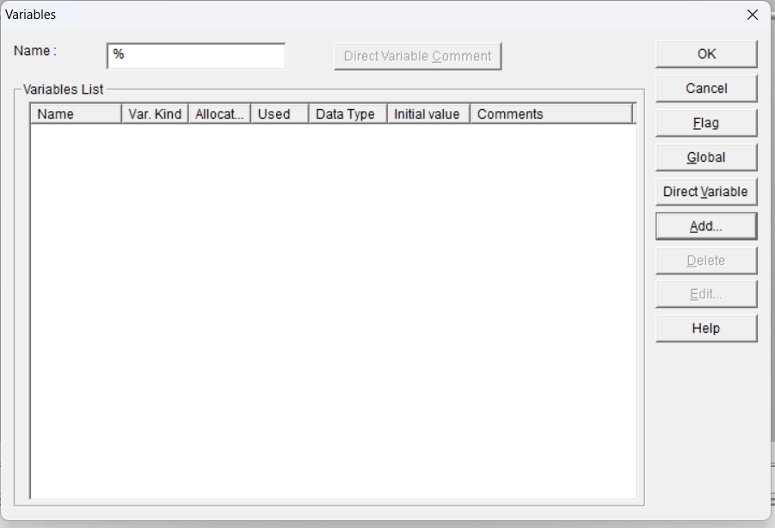

* 1. Beri nama variabel dan pastikan memory allocation pada pilihan auto. Lalu pilih OK

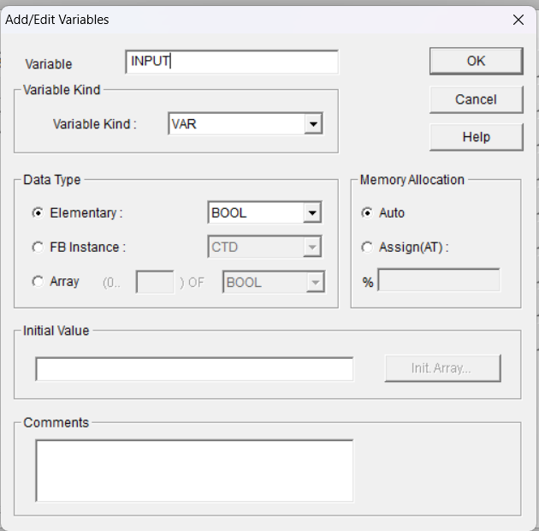

* 1. Variabel akan terassign pada kontak/koil yang dipilih

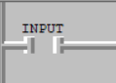

## 3.5 Eksperimen 1: Instruksi Sederhana dan Gerbang Logika

1. Prosedur Sirkuit Kontak dan Koil:
   1. Buatlah Ladder Diagram untuk kontak dan koil seperti gambar dibawah.
   2. 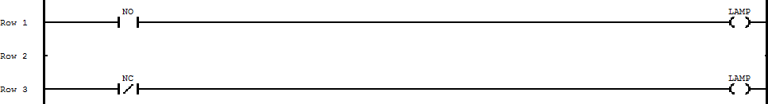Letakan setiap kontak (Normally Open dan Normally Close) untuk koil NO.

**Gambar 3.5.1** Ladder Diagram untuk sirkuit kontak dan koil

Maka akan didapatkan hasil sebagai berikut:

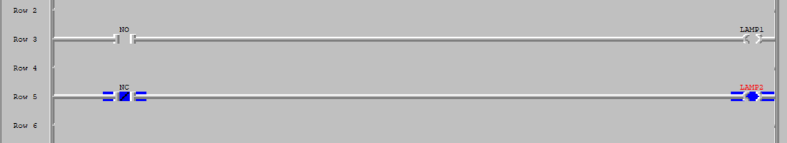

**Gambar 3.5.2** Kondisi kontak NO dan NC ‘release’

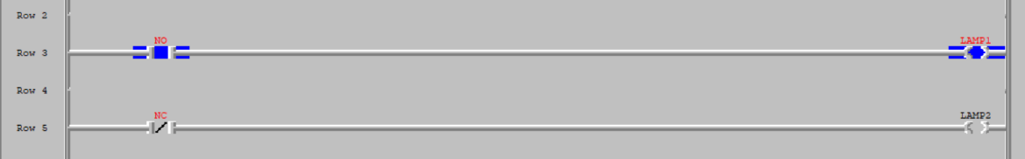Ketika kontak NO dan NC pada keadaan ‘release’, maka lampu yang terhubung dengan kontak NO akan mati. Sedangkan, lampu yang terhubung dengan kontak NC akan menyala. Hal ini diakibatkan oleh pada dasarnya gerbang kontak NO sudah terbuka sehingga tidak bisa mengalirkan aliran listrik ke lampu. Melainkan, gerbang kontak NC tertutup sehingga dapat mengalirkan listrik kepada lampu.

**Gambar 3.5.3** Kondisi kontak NO dan NC ‘depress’

Lalu, jika kontak NO dan NC ‘depress’, maka gerbang kontak pada NO akan tertutup sehingga menyalakan lampu. Melainkan, gerbang kontak pada NC akan terbuka dan memutuskan aliran listrik sehingga lampu mati.

1. Prosedur Sirkuit AND:
   1. Buatlah Ladder Diagram untuk sirkuit AND seperti gambar dibawah.
   2. Letakkan dua kontak NO secara seri dengan koil NO.

**Gambar 3.5.4** Ladder Diagram untuk sirkuit AND

Maka akan didapatkan hasil sebagai berikut:



**Gambar 3.5.5** Kondisi kedua kontak NO ‘release’

Ketika kedua kontak NO pada keadaan ‘release’, maka lampu yang terhubung dengan kedua kontak NO akan mati. Hal tersebut dapat dilihat seperti gambar diatas.

**Gambar 3.5.6** Kondisi salah satu kontak NO ‘depress’

Lalu, jika salah kontak NO ‘depress’, dapat dilihat bahwa lampu yang terhubung tetap mati. Hal ini disebabkan oleh aliran listrik yang tidak mengalir pada salah kontak NO yang pada keadaan ‘release’.

**Gambar 3.5.7** Kondisi kedua kontak NO ‘depress’

Terakhir, jika kedua kontak NO ‘depress’, maka dapat dilihat lampu yang terhubung akan menyala. Hal itu terjadi karena aliran listrik dapat mengalir hingga lampu.

1. Prosedur Sirkuit OR:
   1. Buatlah Ladder Diagram untuk sirkuit OR seperti gambar dibawah.
   2. 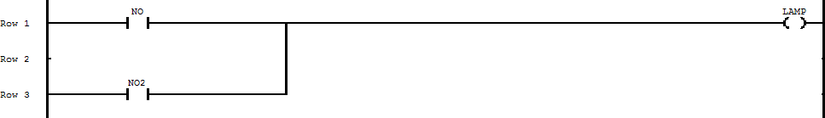Letakkan dua kontak NO secara parallel dengan salah satu kontak terhubung di baris yang sama dengan koil NO dan kontak lainnya di baris yang berbeda.

**Gambar 3.5.8** Ladder Diagram untuk sirkuit OR

Maka akan didapatkan hasil sebagai berikut:

**Gambar 3.5.9** Kondisi kedua kontak NO ‘release’

Ketika kedua kontak NO pada keadaan ‘release’, maka lampu yang terhubung dengan kedua kontak NO akan mati. Hal tersebut dapat dilihat seperti gambar diatas.



**Gambar 3.5.10** Kondisi salah satu kontak NO ‘depress’

Namun, jika salah kontak NO ‘depress’, maka dapat dilihat bahwa lampu yang terhubung akan menyala. Hal ini berbeda dengan kondisi pada sirkuit AND dimana lampu tidak akan menyala. Lampu dapat menyala karena aliran listrik dapat mengalir pada salah kontak NO yang terhubung dengan baris lampu.

**Gambar 3.5.11** Kondisi kedua kontak NO ‘depress’

Terakhir, jika kedua kontak NO ‘depress’, maka dapat dilihat lampu yang terhubung akan menyala.

## 3.6 Eksperimen 2: Self Holding Circuit

A. Prosedur Self Holding Circuit:

* + - * 1. Buatlah Ladder Diagram untuk *self holding* *circuit* seperti gambar dibawah.
        2. Letakkan dua kontak NO dan satu kontak NC dengan satu koil NO. Letakkan satu kontak NO di baris yang sama dengan satu kontak NC dan sambungkan dengan satu koil NO. Lalu, letakkan kontak NO lainnya pada baris kedua yang dihubungkan secara vertical dengan baris pertama. Alamat dari kontak NO ini harus sama dengan alamat koil NO.

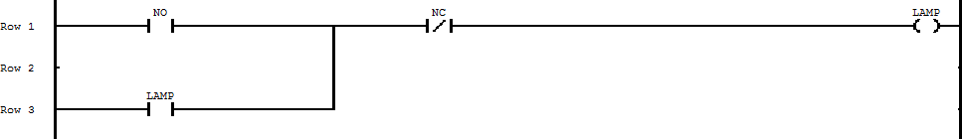

**Gambar 3.6.1** Ladder Diagram untuk *Self Holding Circuit*

Maka akan didapatkan hasil sebagai berikut:

**Gambar 3.6.2** Kondisi kontak NO dan NC ‘release’

Pada kondisi ini, lampu akan mati karena arus listrik tidak dapat mengalir melewati kedua kontak NO, baik kontak NO maupun kontak NO dengan alamat ‘LAMP1’.

**Gambar 3.6.3** Kondisi kontak NO ‘depress’ dan NC ‘release’

Lalu, ketika kontak NO ‘depress’, maka lampu akan menyala karena arus listrik dapat mengalir melewati kontak NO menuju output/lampu.

**Gambar 3.6.4** Kondisi kontak NO dan NC ‘release’

Setelah itu, jika kedua kontak NO dan NC diberi keadaan ‘release’ lagi, maka lampu akan tetap menyala. Hal ini dapat terjadi karena ketika lampu nyala pada kondisi sebelumnya, lampu mengirimkan sinyal pada kontak NO dengan alamat “LAMP1” untuk terus ‘depress’ selama lampu menyala. Dengan itu, aliran listrik dapat tetap mengalir melalui baris 4 menuju output/ lampu.

**Gambar 3.6.5** Kondisi kontak NC ‘depress’

Namun, jika kontak NC ‘depress’, maka lampu akan mati karena seperti logika NOT pada umumnya, kontak NC pada baris tersebut berfungsi sebagai pemutus aliran listrik yang mengalir pada rangkaian menuju lampu. Rangkaian ini dapat juga dinamakan rangkaian SET/RESET, dimana kontak NO berperan sebagai SET dan kontak NC berperan sebagai RESET. Dari rangkaian diatas, dapat diambil kesimpulan bahwa rangkaian tersebut dinamakan dengan *self holding circuit* karena lampu/output dapat tetap menyala meskipun kontak NO yang berfungsi sebagai input berada pada keadaan ‘release’ dan hanya dapat dimatikan ketika kotak NC yang berfungsi sebagai RESET berada pada keadaan ‘depress’.

## 3.7 Eksperimen 3: *Timer* dan *Counter*

1. Prosedur Timer On Delay dan Timer Off Delay:
2. Buatlah Ladder Diagram untuk *Timer On Delay* dan *Timer Off Delay* seperti gambar dibawah.
3. Letakkan satu kotak NO dan satu koil NO dalam baris yang sama dengan *timer* untuk setiap rangkaian.

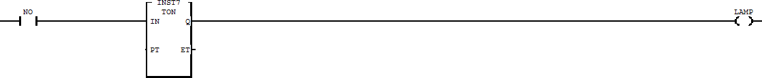

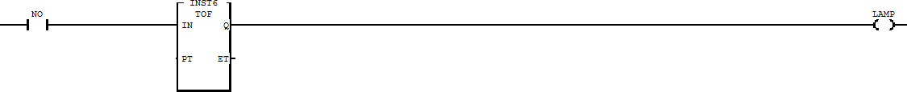**Gambar 3.7.1** Ladder Diagram untuk sirkuit *Timer On Delay*

**Gambar 3.7.2** Ladder Diagram untuk sirkuit *Timer Off Delay*

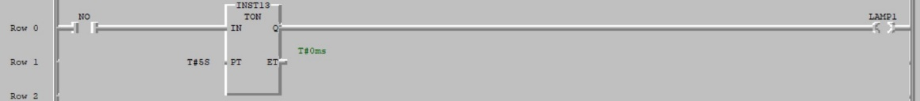Maka akan didapatkan hasil sebagai berikut:

**Gambar 3.7.3** Kondisi kontak NO ‘release’

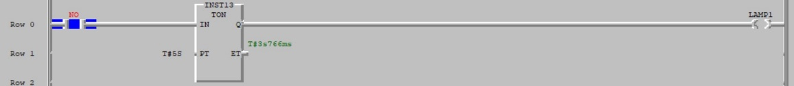Pada kondisi ini, lampu akan tetap mati karena tidak ada aliran listrik yang mengalir pada rangkaian akibat kontak NO berada dalam kondisi ‘release’ sehingga gerbang kontak terbuka.

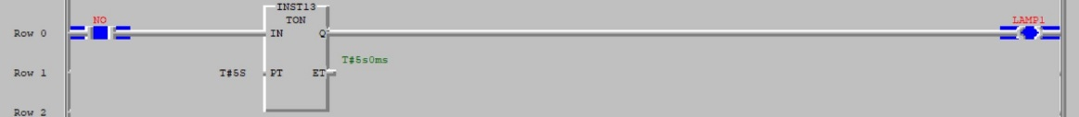**Gambar 3.7.4** Kondisi kontak NO ‘depress’ dan timer pada detik ke-3

**Gambar 3.7.5** Kondisi kontak NO ‘depress’ dan timer pada detik ke-5

Ketika kontak NO ‘depress’, maka timer (angka pada ET) akan berjalan, tetapi lampu akan tetap mati sampai timer mencapai angka yang sama dengan angka pada PT, seperti **gambar 3.7.5**. Untuk menjalankan timer, kontak NO harus ‘depress’ tanpa henti. Hal ini sesuai dengan prinsip *Timer On Delay* dimana output/ lampu akan menyala setelah delay.

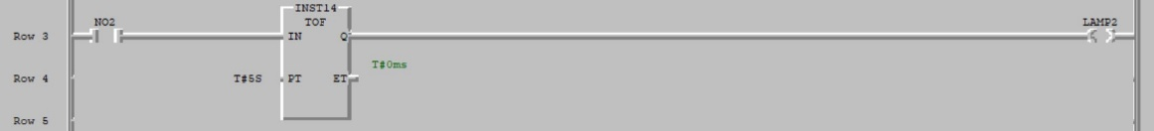Berbeda dengan karakteristik *Timer Off Delay* atau blok fungsi yang dilambangkan dengan TOF.

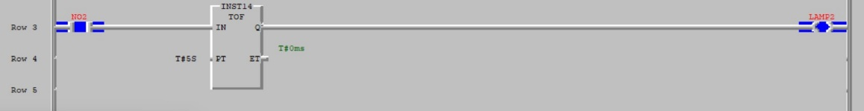**Gambar 3.7.6** Kondisi kontak NO ‘release’

**Gambar 3.7.7** Kondisi kontak NO ‘depress’

Ketika kontak NO ‘depress’, maka lampu akan menyala, tetapi timer tidak akan berjalan. Timer akan berjalan ketika kontak NO kembali pada keadaan ‘release’ seperti gambar dibawah.

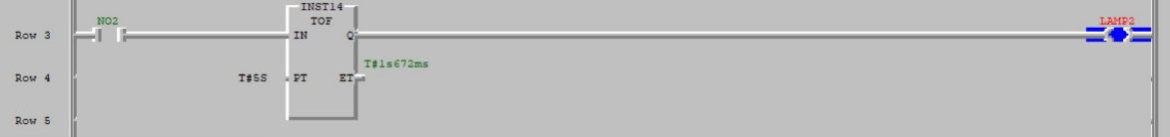**Gambar 3.7.8** Kondisi kontak NO ‘release’ dan timer pada detik ke-1

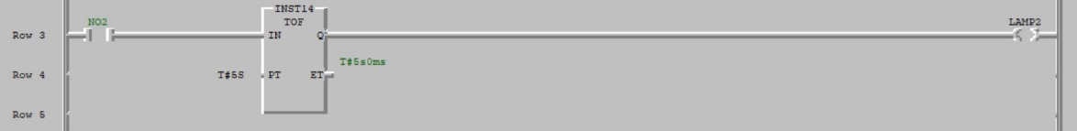Meskipun kontak NO pada keadaan ‘release’, lampu akan tetap menyala sampai timer menyetuh angka yang sama dengan angka pada PT seperti gambar dibawah.

**Gambar 3.7.9** Kondisi kontak NO ‘release’ dan timer pada detik ke-5

Ketika timer di ET sudah sama dengan angka PT, maka lampu akan mati. Hal ini sesuai dengan prinsip *Timer Off Delay* dimana output/ lampu akan mati setelah delay yang diinputkan.

1. Prosedur Counter Up dan Counter Down:
   1. Buatlah Ladder Diagram untuk *Counter Up* dan *Counter Down* seperti gambar dibawah.
   2. 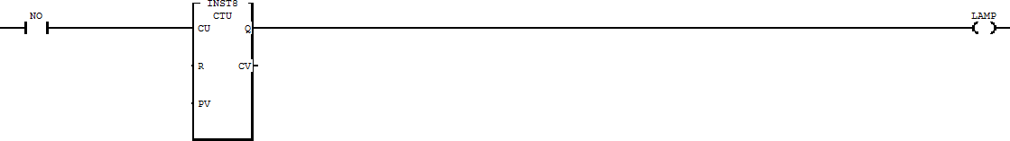Letakkan satu kotak NO dan satu koil NO dalam baris yang sama dengan *counter* untuk setiap rangkaian.

**Gambar 3.7.10** Ladder Diagram untuk sirkuit *Counter Up*

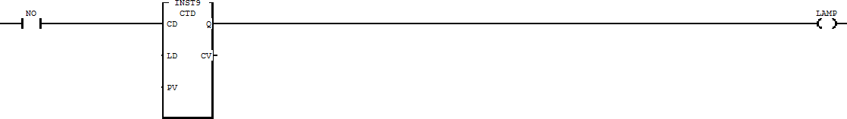

**Gambar 3.7.11** Ladder Diagram untuk sirkuit *Counter Down*

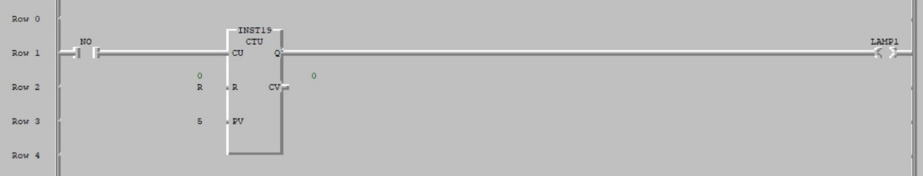Maka akan didapatkan hasil sebagai berikut:

**Gambar 3.7.12** Kondisi kontak NO ‘release’

Pada kondisi ini, lampu akan mati karena tidak ada aliran listrik yang mengalir pada rangkaian akibat kontak NO dalam kondisi ‘release’ sehingga gerbang kontak terbuka.

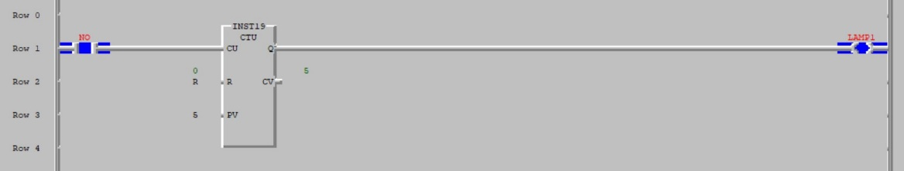

**Gambar 3.7.13** Kondisi kontak NO ‘depress’ sebanyak 5 kali

Ketika kontak NO ‘depress’ sebanyak angka di PV, maka nilai CV akan sama dengan PV dan lampu akan menyala. Angka pada CV juga akan bertambah untuk setiap kali kontak NO ‘depress’. Dengan itu, dapat disimpulkan ketika CV sama dengan 0, maka lampu akan mati. Namun, ketika nilai CV sudah mencapai angka PV, maka lampu akan menyala. Lampu akan terus menyala sampai tombol reset ditekan.

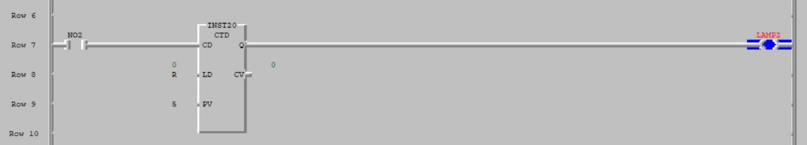Hal ini berbeda dengan prinsip kerja *Counter Down.*

**Gambar 3.7.14** Kondisi kontak NO ‘release’

Pada keadaan awal, lampu sudah menyala karena berkebalikan dengan prinsip Counter Up, ketika nilai CV sama dengan 0, maka lampu akan menyala.

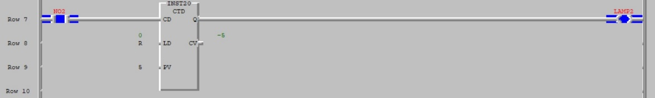

**Gambar 3.7.15** Kondisi kontak NO ‘depress’ sebanyak 5 kali

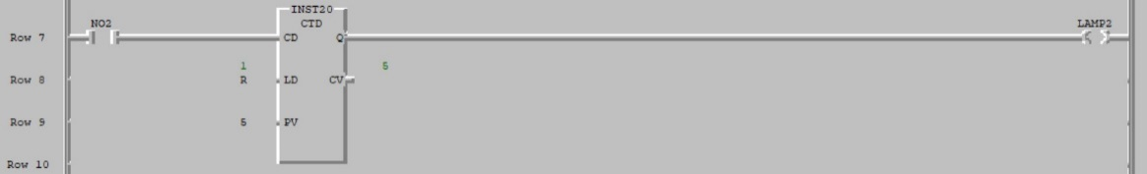Jika kontak NO ‘depress’ beberapa kali, maka nilai CV akan terus berkurang dan lampu akan terus menyala.

**Gambar 3.7.16** Kondisi tombol reset ditekan

Namun, jika tombol reset ditekan, maka dapat dilihat bahwa lampu akan mati dan nilai CV sama dengan PV. Jika setelah itu kontak NO ‘depress’ sebanyak 5 kali, maka nilai CV akan terus bekurang hingga mencapai angka 0 dan lampu akan kembali menyala. Dengan itu, dapat disimpulkan, yang membedakan *counter up* dengan *counter down* adalah bertambah/ berkurangnya nilai CV setelah kontak NO ‘depress’.

# BAB IV PERCOBAAN FACTORY AUTOMATIC TRAINER

## 4.1 Pengenalan Factory Automatic Trainer

* 1. Outline

Factory automatic trainer (FAT) merupakan alat yang digunakan sebagai media pembelajaran proses otomasi industri, alat tersebut merupakan serangkaian tahapan untuk menyeleksi benda dan memindahkan benda, serta sebagai proses produkasi sebuah benda menggunakan drilling machine. FAT dilengkapi 4 sub modul yang diintegrasikan sehingga saling berhubungan untuk diaplikasikan secara otomasi seperti pada Gambar 4.1. Modul tersebut adalah Line movement

Module, Separation Module, Stopper Module, dan Pick and place Modul. Factory Automatic Trainer dilengkapi dengan Programmable Logic Controller (PLC) LG tipe GM4 yang dihubungkan melalui port-port pada control panel yang terdapat pada base control unit.

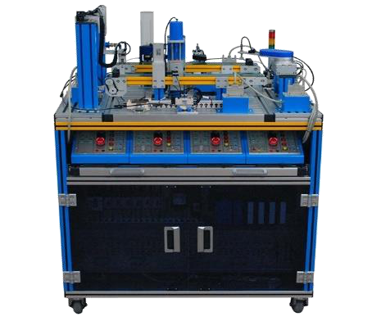

**Gambar 4.1** Factory automatic trainer

Pada dasarnya FAT merupakan alat yang digunanakan untuk merepresentasikan proses di industri mengenai proses mengolah dan memproduksi benda kerja menjadi produk sesuai yang diharapkan, serta melalui proses pengiriman benda. Proses produksi tersebut digunakan bahan baku benda kerja yang dikirimkan melalui megazine (tempat penampungan bahan baku benda kerja) dan berkahir pada proses pengepakan. Benda kerja tersebut merupakan benda padat yang dikirimkan menggunakan alat konveyor, rotary cylinder dan finger cylinder. Jenis benda kerja FAT adalah seperti pada Gambar 4.2.

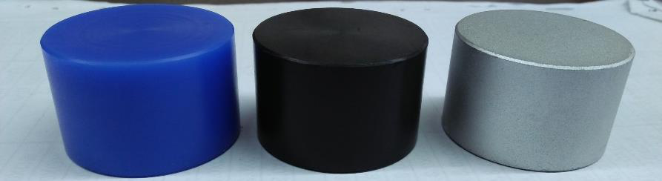

Gambar 4.2 Benda kerja FAT

Berikut merupakan Tabel 4.1 penjelasan dari benda kerja FAT.

Tabel 4.1 Klasifikasi benda kerja FAT

|  |  |  |  |
| --- | --- | --- | --- |
| No | Warna | Keterangan Warna | Jenis Material |
| 1 | Benda Kerja Biru | Cerah | Plastik |
| 2 | Benda Kerja Hitam | Gelap | Plastik |
| 3 | Benda Kerja Abu-Abu | Cerah | Logam |

Klasifikasi benda kerja tersebut dideteksi menggunakan sensor

pada FAT sebagaimana dibawah ini:

Tabel 4.2 Deteksi sensor pada benda kerja

|  |  |  |  |
| --- | --- | --- | --- |
| Keterangan | Sensor | | |
| Capacitive Sensor | Photoelectric | Inductive Proximity |
| Benda Kerja Abu-Abu | √ | √ | √ |
| Benda Kerja Biru | √ | √ |  |
| Benda Kerja Hitam | √ |  |  |

* 1. Separation and Conveyor Transfer Module

Pada modul ini terdapat 3 pengerjaan, yakni insert benda, memisahkan benda yang tidak sesuai keinginan (saparation) dan mengirim benda dengan conveyor (conveyor transfer). Benda yang ditransfer perlu diklasifikasikan terlebih dahulu, apabila benda sesuai dengan spesifikasi maka benda diteruskan menuju pick and place process, jika tidak sesuai maka benda dipisahkan menggunakan penumatic. Separation and conveyor transfer terdiri atas beberapa komponen seperti pada Gambar 4.3. Komponen tersebut adalah:

1. Konveyor Belt

2. Motor Speed Control

3. Work Supply Magazine

4. Proximity sensor

5. Capacitive sensor

6. Photo sensor

7. Photo fiber sensor

8. Selenoid Valve 5/2 Way.

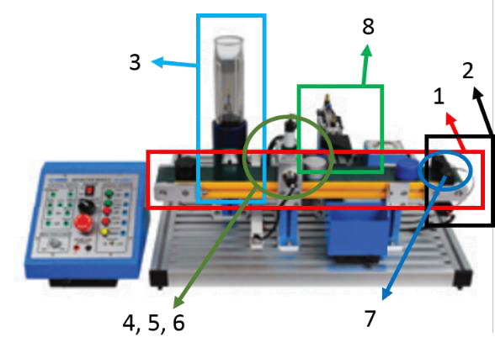

**Gambar 4.3** Separation and conveyor transfer module

* Motor

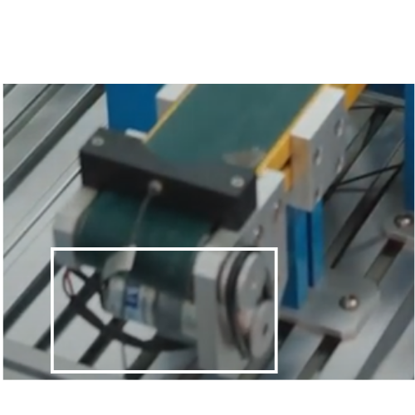

Pada sistem ini, DC motor digunakan untuk menggerakkan conveyor, sehingga benda dapat bergerak di sepanjang conveyor

Penggerakkan DC motor dirancang sebagai suatu koil dengan program berikut.

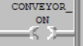

Saat koil conveyor tidak menyala, conveyor tidak akan berjalan dan benda tidak akan bergerak.

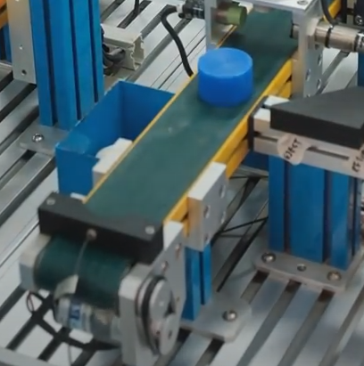

Gambar xx. Benda Tidak Bergerak



Gambar xx. Coil Konveyor tidak Menyala

Saat koil conveyor menyala, conveyor akan berjalan dan benda akan bergerak.

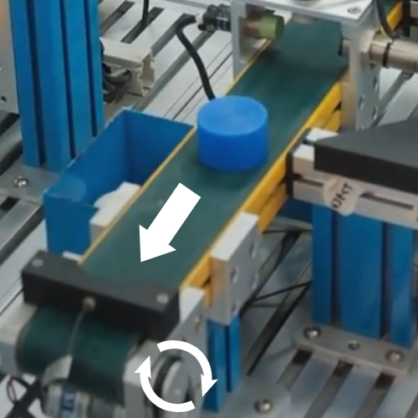

Gambar xx. Benda bergerak

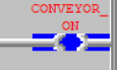

Gambar xx. Coil Konveyor Menyala

* Solenoid Valve

Pada sistem ini, Solenoid Valve digunakan untuk mendorong benda kerja. Solenoid Valve ini digunakan untuk mendorong benda keluar dari magazine dan conveyor

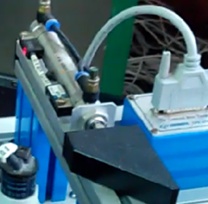

**Gambar xx**

Solenoid valve bekerja sebagai aktuator dengan program yang dirancang dengan koil berikut.

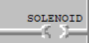

Gambar xx

Saat koil Solenoid tidak menyala, Solenoid tidak akan memanjang

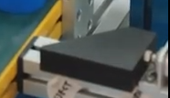



**Gambar xx**

Saat koil Solenoid tidak menyala, Solenoid akan memanjang

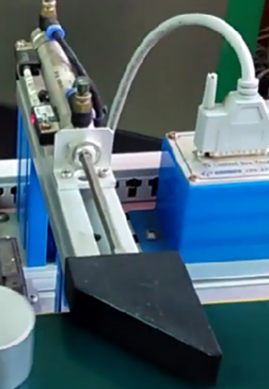

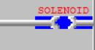

**Gambar xx**

* Sensor Posisi

Pada sistem ini, sensor posisi digunakan untuk membaca posisi dari suatu aktuator. Sensor ini terdapat pada solenoid, rotary, drill, dan lengan grip

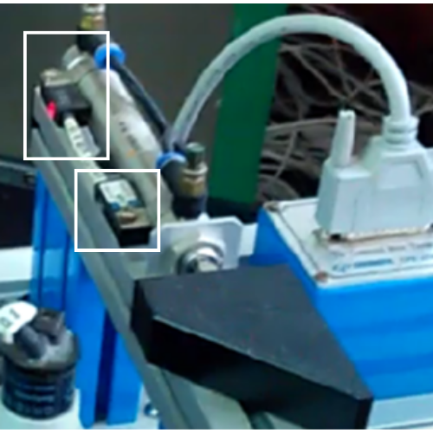

**Gambar xx.**

Sensor ini dibaca sebagai sebuah input, maka pembacaannya ditunjukkan oleh sebuah kontak.

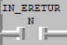

Pembacaan sensor ini berbeda dengan pembacaan perintah actuator. Sensor ini akan menyala hanya jika actuator benar-benar sudah berada pada posisi tersebut. Pada solenoid Eject, terdapat 2 sensor posisi yaitu posisi return dan eject. Saat solenoid berada pada posisi return, sensor posisi return akan menyala dan eject tidak.

 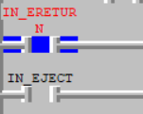

Sedangkan pada saat solenoid berada pada posisi eject, sensor posisi return tidak akan menyala dan eject akan menyala.

 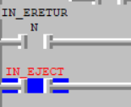

* Inductive Proximity Sensor

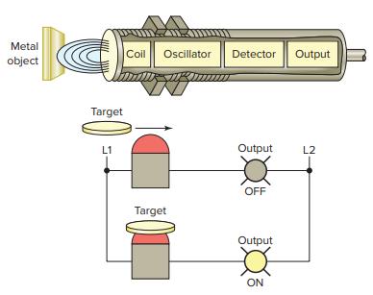

Sensor digunakan untuk mendeteksi keberadaan benda logam.

Pembacaannya dirancang sebagai suatu kontak dengan program berikut.

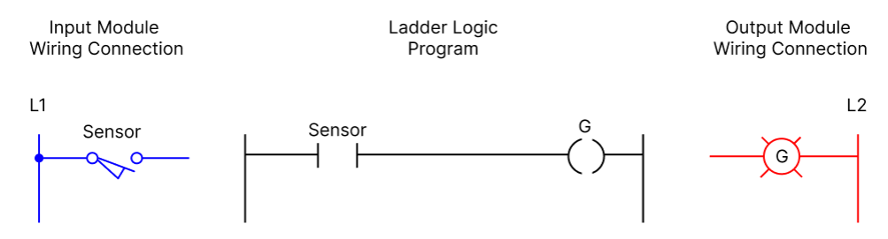

Gambar xx. Program Pembacaan Sensor Proximity

Saat benda metal tidak di depan sensor, kontak tidak menyala, seperti gambar berikut



Gambar xx. Benda Metal tidak di depan sensor

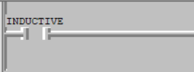

Gambar xx. Kontak Tidak Menyala

Saat benda metal di depan sensor, kontak menyala, seperti gambar berikut



Gambar xx. Benda Metal di depan sensor

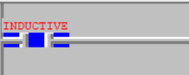

Gambar xx. Kontak Menyala

* 1. Pick and place Module

Modul pick and place process digunakan untuk memindahan benda dengan mengangkat benda dari line 1 ke line 2. Modul ini juga dilengkapi dengan indikator lampu 3 warna yang digunakan sesuai keinginan seperti lampu hijau proses on dan lampu merah terjadi permasalahan dengan kondisi sesuai yang diinginkan. Pick and place process bergerak memutar searah jarum jam / clockwise (CW) menuju line 1 dan counterclockwise (CCW) berlawanan arah jarum jam menuju line 2 oleh rotary cylinder. Pergerakan rotary cylinder ketika telah mecapai line 1 atau 2 yakni melakukan aksi secara vertical dan horizontal

dengan tujuan untuk mengarah ke benda dan mengankat benda ke atas. Benda tersebut menempel pada pad oleh aksi vacuum generator yang terdapat pada ujung rotary cylinder. Benda kerja dapat dipindahkan menggunakan pick and place dengan syarat permukaan atas benda harus datar. Untuk mempermudah pemahaman dapat dilihat pada Gambar 4.4 dibawah ini.

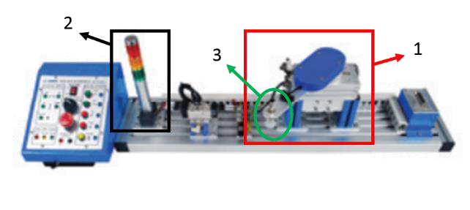

Gambar 2.4 Pick and place module [1]

Modul pick and place tersusun oleh beberapa komponen yang menunjang kinerja sistem seperti pada Gambar 2.4 yakni:

1. Rotary Cylinder
2. Vacuum lifting pneumatik
3. Indikator lampu 3 warna
4. **Rotary cylinder** (memindahkan benda dari line 1 ke line 2 dan aksi vertical horizontal)

*Rotary cylinder* merupakan jenis aktuator silinder pneumatic *rack and pinion* yang digunakan untuk memberikan gerakan berputar atau sudut yang ditentukan dengan prinsip torsi.

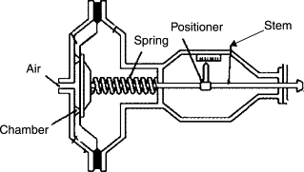

Gambar x. Aktuator Pneumatik

Arah rotasi aktuator ini terdiri dari dua jenis yaitu searah dan berbalik jarum jam. Dalam aktuator (*double acting*) udara akan disuplai ke kedua sisi piston, apabila tekanan udara yang lebih tinggi di satu sisi, aktutor dapat mendorong piston ke sisi lain sesuai rotasi yang diperlukan sehingga memberikan gerakan putar menuju titik obyek yang telah terdeteksi oleh sensor sistem, seperti ilustrasi berikut:

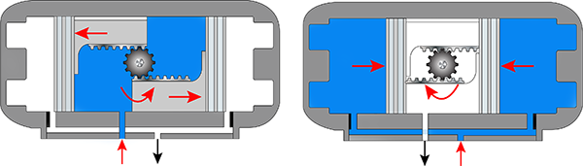

Gambar x. Double-acting double-rack pneumatic rotary actuator

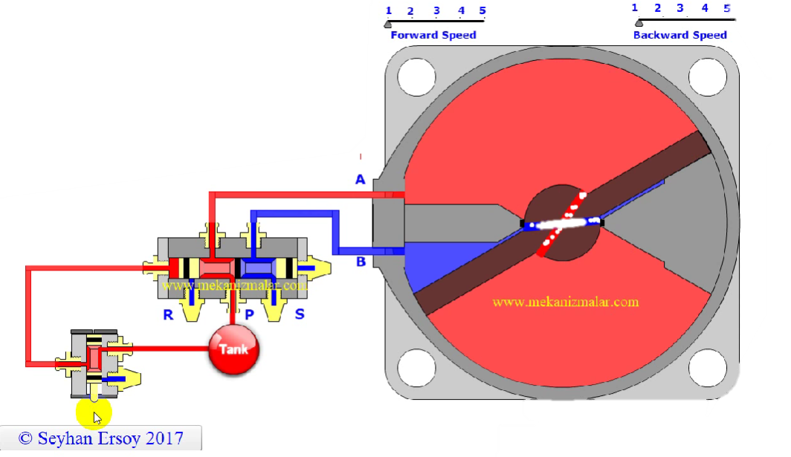



Gambar x. Clockwise Operation

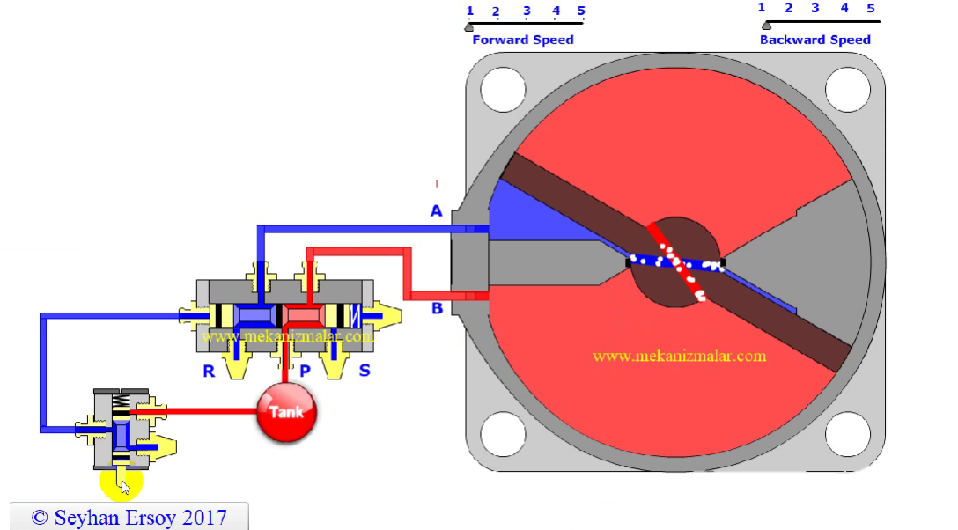

Gambar x. Counterclockwise Operation

Gambar x. Contoh Program Clockwise dan Counterclockwise pada Rotary Cylinder

1. **Vacuum lifting pneumatik** (menghisap benda untuk dipindahkan)

Selain arah rotasi, pada stasiun distribusi ini juga mampu mengambil benda dari titik 1 ke titik 2. Hal ini disebut sistem vacuum lifting pneumatik yang menggunakan tekanan udara untuk menghasilkan gaya vakum untuk up-down obyeknya.

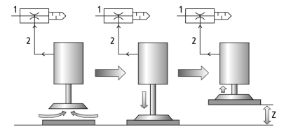

Gambar x. sistem vacuum lifting pneumatik

Sistem vakum pneumatik ini terdiri dari komponen utama seperti, pompa vakum, katup vakum, dan alat penangkap benda seperti venturi atau gripper (pada sistem kita akan menggunakan venturi dan vacuum pad/suction cup). Ilustrasi salah satu contoh pneumatik vacuum untuk menghisap benda dengan pad sebagai berikut:

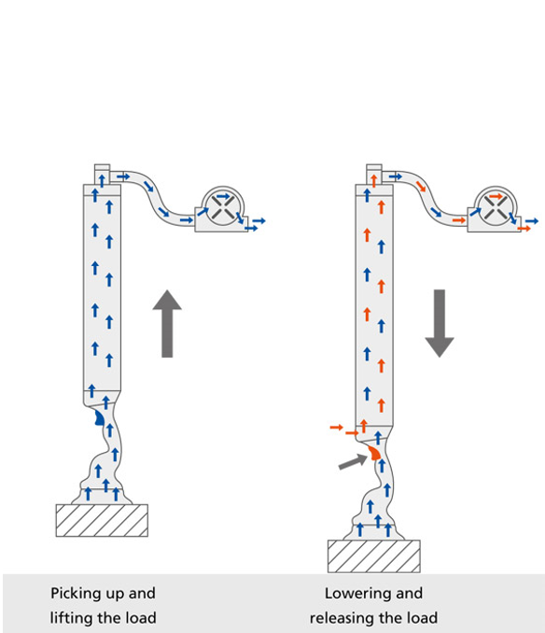 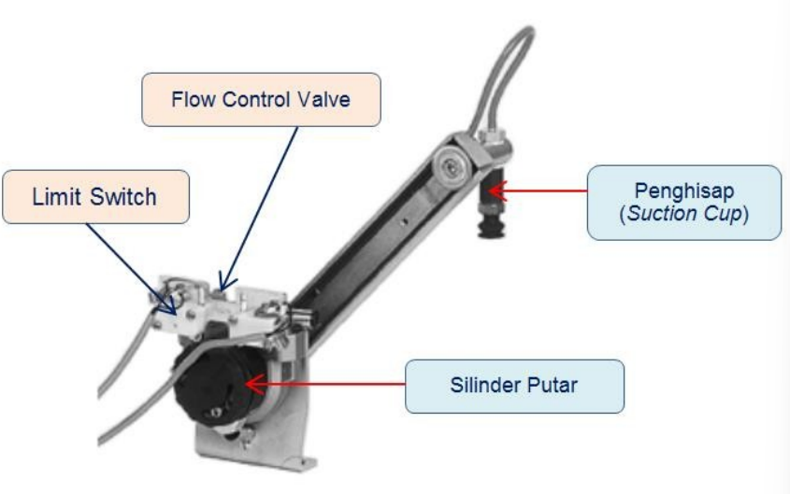

Sumber: schmalz

Program sistem ini direpresentasikan dapat direpresentasikan dengan Normally Closed Contact sebagai input dan terhubung dengan Coil Outputnya (*Picking up and lowering*) sebagai berikut:

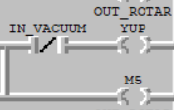 

Gambar x. Program sistem vacuum lifting pneumatik

Picking up (kiri) and Lowering (kanan)

1. **Indikator lampu tiga warna**

Indikator lampu tiga warna ini mengindikasikan kondisi yang terjadi pada stasiun distribusi kepada operator, sebagai contoh saat lampu hijau proses on dan lampu merah terjadi permasalahan. Hal ini juga serupa dengan sistem *Factory Automatic Trainer*.

* 1. Conveyor transfer and Stopper Module

Modul conveyor transfer & stopper digunakan untuk mentransfer benda dari pick and place menuju line movement, benda tersebut di proses terlebih dahulu pada modul ini. Benda yang diproses diberhentikan selama waktu tertentu untuk di proses menggunakan mesin drilling. Setelah benda diproses benda diterukan menuju line movement untuk dipindahkan. Berikut merupakan Gambar 4.5 yang menjelaskan peran komponen pada modul conveyor transfer dan stopper:

1. Konveyor Belt

2. Motor speed control

3. Optical sensor dan stopper

4. Mesin drilling

5. Photo fiber sensor

6. Selenoid valve (aktuator up/down stopper dan mesin drilling)

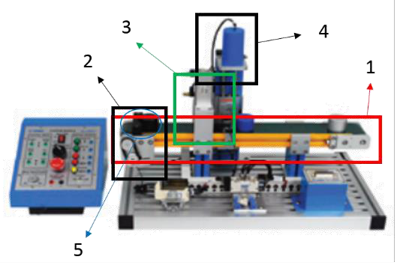

**Gambar 4.5** Conveyor transfer and stopper module

* Photo fiber sensor

Photo fiber sensor merupakan komponen yang digunakan untuk mendeteksi benda dengan menembakkan cahaya dari emitrer dan diterima oleh receiver.

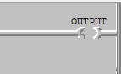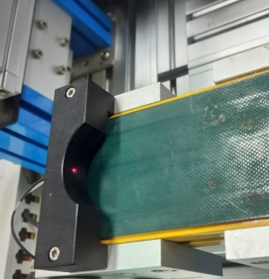

Gambay y. optical fiber sensor kondisi

Pada gambar di atas merupakan contoh dari Photo Fiber Sensor dan output pada Ladder Diagram PLC. Cahaya ditembakkan secara horizontal oleh emitter, ketika tidak ada benda di depannya output akan tidak aktif.

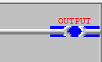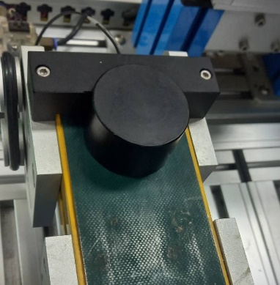

Gambar z. Optical Fiber Sensor kondisi

Pada gambar di atas merupakan kondisi Photo Fiber Sensor saat ada benda didepannya cahaya akan memantul kembali ke arah reciever yang ada pada Photo Fiber sensor dan output pada PLC akan menyala.

* Stopper

Stopper pada modul Conveyor & Stopper Process adalah salah satu komponen yang berfungsi untuk memberhentikan barang setelah terdeteksi oleh optical sensor. 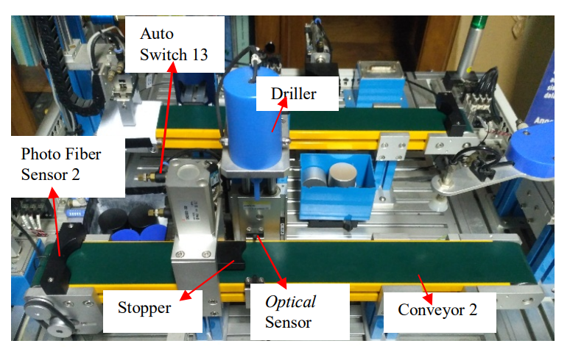

Pada modul ini, stopper berperan sebagai output. Ketika stopper pada keadaaan mati, maka posisi stopper berada dibawah untuk menghentikan jalannya barang pada conveyor. Hal ini tergambar pada ladder diagram seperti berikut.

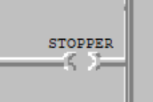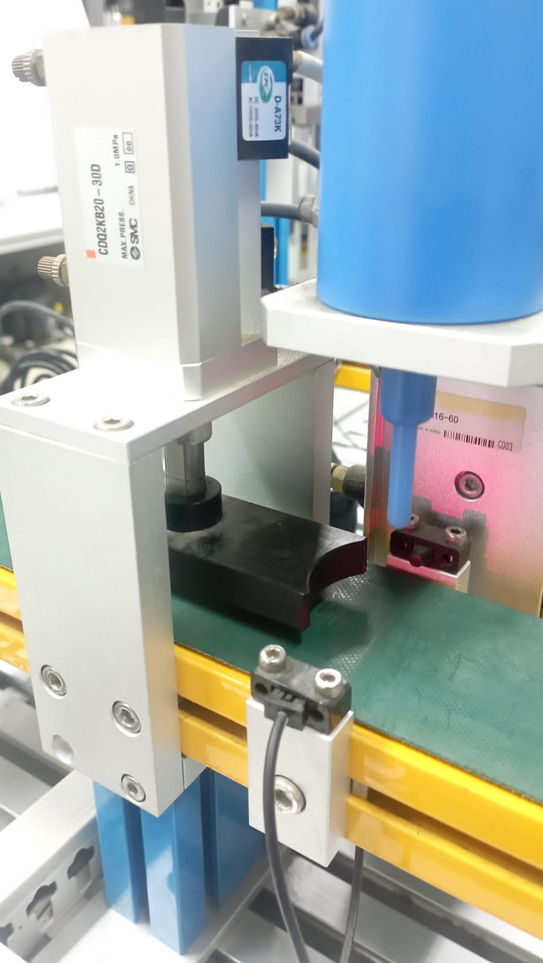

Namun, ketika proses drill telah selesai, maka stopper akan aktif dan naik untuk membiarkan barang berjalan ke tahap selanjutnya. Berikut adalah gambar ladder diagram dari stopper yang sedang aktif.

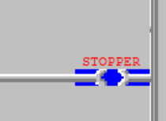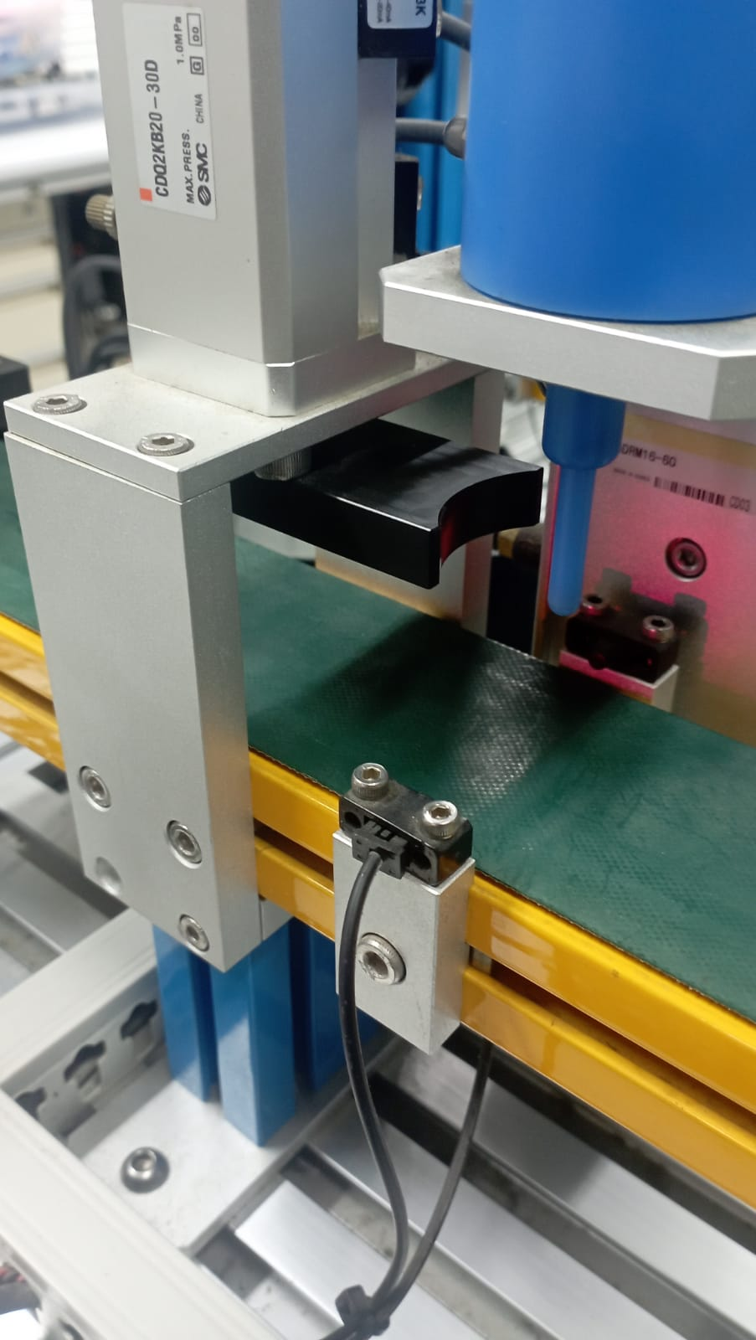

* Pneumatic drill up

Pneumatic drill up memiliki fungsi untuk menaikan komponen driller yang ada pada modul Conveyor & Stopper Process. Pada umumnya, komponen driller memiliki 3 gerakan, yaitu gerakan turun/ drill down, gerakan memutar/ drill on, dan gerakan naik/ drill up. Oleh karena itu, setiap gerakan akan direpresentasikan oleh output masing-masing yang berbeda. Khusus pada pneumatic drill up, ketika drill up berada dalam keadaan mati, maka posisi drill diam pada tempatnya atau tidak akan bergerak. Hal ini tergambar pada ladder diagram seperti berikut.

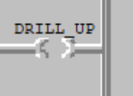

Tetapi, ketika drill up menyala, maka driller akan bergerak naik atau keatas. Hal ini tergambar pada ladder diagram seperti berikut.

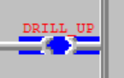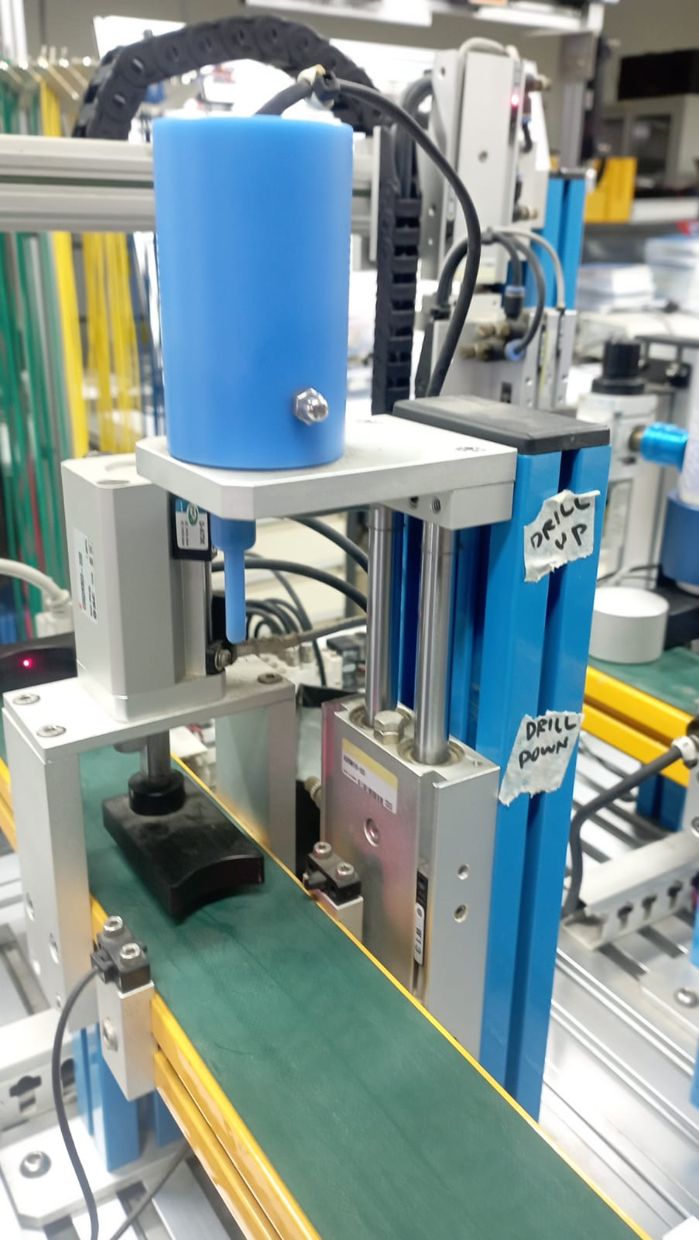

* Pneumatic drill down

Pneumatic drill down memiliki fungsi untuk menurunkan komponen driller yang ada pada modul Conveyor & Stopper Process. Ketika drill down berada pada keadaan mati, maka posisi drill diam pada tempatnya atau tidak akan bergerak, sama halnya dengan drill up. Hal ini tergambar pada ladder diagram seperti berikut.

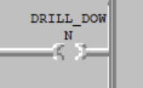

Tetapi, ketika drill down menyala, maka driller akan bergerak turun atau kebawah. Hal ini tergambar pada ladder diagram seperti berikut.

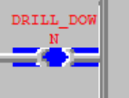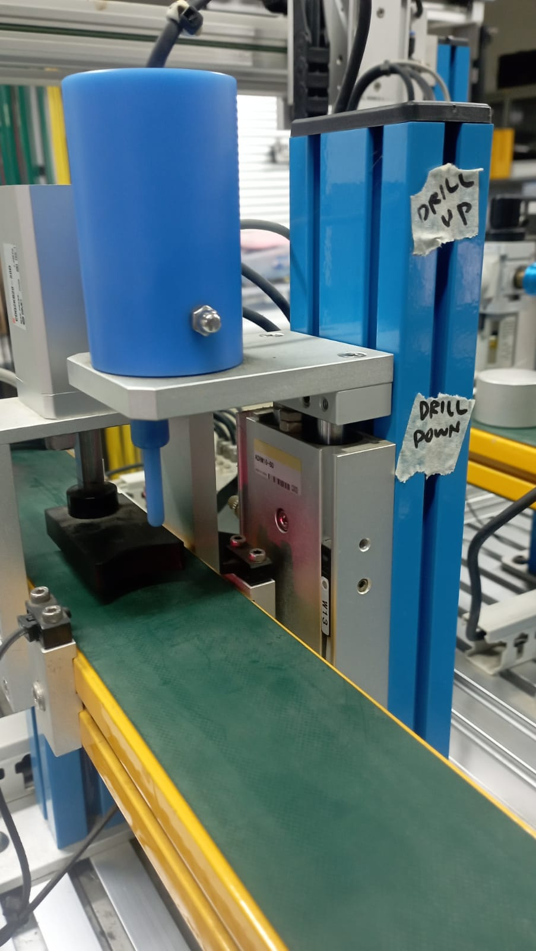

* Pneumatic drill on

Pneumatic drill on memiliki fungsi untuk memutarkan komponen driller yang ada pada modul Conveyor & Stopper Process. Ketika drill on berada pada keadaan mati, maka driller tidak akan berputar atau melakukan proses drilling. Hal ini tergambar pada ladder diagram seperti berikut.

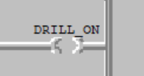

Tetapi, ketika drill on menyala, maka driller akan berputar atau melakukan proses drilling. Hal ini tergambar pada ladder diagram seperti berikut.

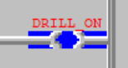

* 1. Line movement Module

Modul line movement digunakan untuk memindahkan benda dengan memuat benda dan melepaskan benda dari titik A ke titik B. benda tersebut diapit oleh Finger grip (nomor 1) kemudian bergerak secara vertical dan horizontal, vertical untuk mengambil benda dan melepaskan benda kemudian horizontal (nomor 2) untuk perpindahan benda secara foward dan backward seperti yang terdapat pada Gambar 4.6. Kecapatan pergerakan line movement dipengaruhi oleh finger cylinder.

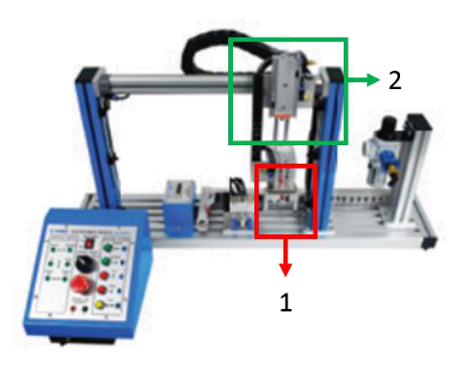

**Gambar 4.6** Line movement module

* 1. Control Unit

Control unit merupakan tempat untuk integrasi secara mekanik antara modul satu dengan modul lainya sehingga proses pemindahan dapat diatur sesuai dengan kebutuhan proses produksi benda kerja. Control unit juga merupakan wadah seperti pada Gambar 4.7 yang digunakan sebagai tempat strategis penempatan empat modul FAT, serta dilengkapi dengan tempat untuk meletakkan PLC dan unit Pengaturan yang dilengkapi dengan alamat seperti pada pengalamatan PLC LG Glofa tipe GM4.

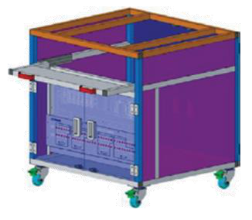

**Gambar 2.7** Control Unit Module

## 4.2 Percobaan Line 1 pada Separation dan Pick and Place Module

1. Sekuensi Langkah

Dalam keadaan mati, lampu hijau menyala. Saat tombol START ditekan, lampu hijau mati, lampu merah menyala, *conveyor* berjalan, dan semua sensor serta aktuator siap bekerja.

Pada saat yang sama, sensor *proximity* pada *magazine* yang mendeteksi keberadaan benda kerja memicu silinder untuk memanjang sehingga mendorong benda kerja pada *conveyor*.

Benda kerja berjalan melewati 3 jenis sensor, sensor *proximity*, sensor induktif, dan sensor cahaya. Jika benda merupakan benda logam berwarna cerah, benda dibuang menggunakan silinder *eject*. Jika tidak, benda akan diteruskan.

Benda yang bukan bersifat logam dan berwarna cerah diteruskan hingga mencapai *end-stopper*. Selanjutnya, benda akan dipindahkan ke *conveyor* samping dengan mekanisme *pick & place*. Perangkat *pick & place* akan memutar searah jarum jam, turun, mengaktifkan fungsi *vacuum,* lalu memutar ke arah berlawanan jarum jam, turun, mematikan fungsi *vacuum*, dan kembali naik untuk siap melakukan hal yang sama saat benda lain dideteksi oleh *end-stopper*.

1. Pembuatan Program

Bagian pertama: lampu dan tombol start.

Kondisi awal lampu indikator hijau yang menyala dapat dicapai dengan konfigurasi *ladder program* seperti pada **gambar X**. Pada konfigurasi ini digunakan *closed contact* sehingga sinyal langsung dapat mencapai *coil* “SIGGREEN” dan menyalakan lampu indikator hijau segera setelah PLC disambungkan ke GMWIN4. Sementara itu, pengalamatan *closed contact* diatur menjadi “CONVEYORON” sehingga lampu indikator hijau dapat langsung mati saat *conveyor* menyala.

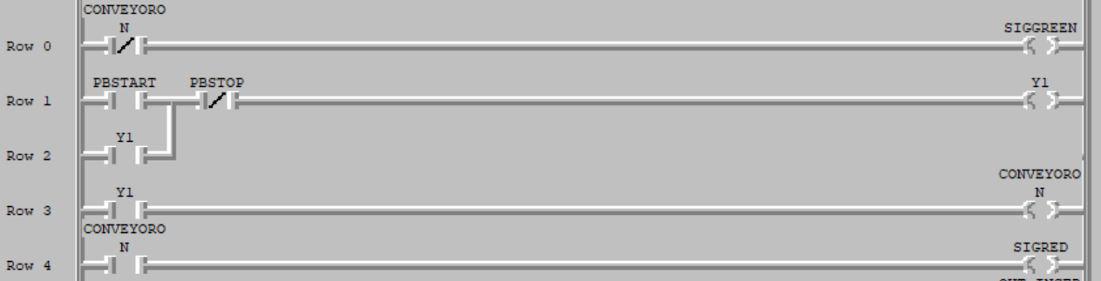

Gambar X.

Selanjutnya, dengan menggunakan modul *switch*, didesain mekanisme *start* dan *stop* menggunakan konsep *self-holding circuit* seperti **gambar X**. *Open contact* pada *row 2* bekerja layaknya memori yang menahan nyalanya “Y1” saat “PBSTART” menyala sesaat hingga “PBSTOP” menyala sesaat.



Gambar X.

Pada tahap selanjutnya, dengan menggunakan konfigurasi sederhana *closed contact* dan *coil*, pengoperasian *conveyor* dan penghidupan lampu indikator merah dapat dilakukan seperti pada gambar X. Penonaktifan lampu indikator hijau dapat dilakukan



Gambar X.

Menggunakan konsep *self-holding circuit,* konfigurasikan pemrograman *ladder* se

## 4.3 Percobaan Line 2 pada Stopper dan Line Movement Module

1. Sekuensi Langkah Pemrograman

Tombol START ditekan, conveyor stopper module dijalankan.

Saat benda kerja dideteksi oleh sensor di workpoint, conveyor diberhentikan, stopper dan drill diturunkan.

Setelah sensor mendeteksi posisi drill yang sudah turun, drill dinyalakan selama 3 detik, lalu dimatikan. Perintah menurunkan drill juga diberhentikan.

Setelah drill berhenti, drill dinaikkan.

Setelah sensor mendeteksi posisi drill yang sudah naik, stopper ditahan naik dan conveyor kembali dijalankan.

Saat benda kerja dideteksi oleh sensor di akhir conveyor stopper module, conveyor diberhentikan dan stopper diturunkan. Pada saat ini juga kita memerintah Line Movement untuk bergerak ke conveyor stopper module (backward).

Saat Line Movement sudah berada pada posisi backward, posisi lengannya diturunkan.

Setelah posisi lengan turun, lengan diperintahkan untuk menahan grip pada benda kerja. Perintah untuk menurunkan lengan juga diberhentikan.

Lengan dinaikkan.

Setelah sensor mendeteksi lengan berada pada posisi naik, lengan digerakkan ke conveyor separation module (forward).

Langkah 7 diulang Kembali, tapi menggunakan input sensor posisi forward.

Setelah itu, tahanan grip dilepas.

Lengan Kembali dinaikkan.

1. Pembuatan Program

## 4.4 Percobaan Satu Sistem Factory Automatic Trainer

Buat Sekuens Langkah dan Program untuk satu sistem Factory Automatic Trainer!